

**TUGAS AKHIR – IF184802**

**RANCANG BANGUN APLIKASI BERBASIS WEB UNTUK VISUALISASI POHON KELUARGA TOKOH SEJARAH INDONESIA MENGGUNAKAN ONTOLOGI DBPEDIA DAN PELLET REASONER**

**FAIQ**

**NRP. 05111540000007**

**Dosen Pembimbing 1**

**Nurul Fajrin A.,S.Kom., M.Sc.**

**Dosen Pembimbing 2**

**Adhatus Solichah A.,S.Kom., M.Sc.**

**DEPARTEMEN INFORMATIKA**

**Fakultas Teknologi Informasi dan Komunikasi**

**Institut Teknologi Sepuluh Nopember**

**Surabaya 2019**

2016

# Description: its_logo_gifHALAMAN JUDUL

**TUGAS AKHIR – IF184802**

**RANCANG BANGUN APLIKASI BERBASIS WEB UNTUK VISUALISASI POHON KELUARGA TOKOH SEJARAH INDONESIA MENGGUNAKAN ONTOLOGI DBPEDIA DAN PELLET REASONER**

**FAIQ**

**NRP. 05111540000007**

**Dosen Pembimbing 1**

**Nurul Fajrin A.,S.Kom., M.Sc.**

**Dosen Pembimbing 2**

**Adhatus Solichah A.,S.Kom., M.Sc.**

**DEPARTEMEN INFORMATIKA**

**Fakultas Teknologi Informasi dan Komunikasi**

**Institut Teknologi Sepuluh Nopember**

**Surabaya 2019**

***(Halaman ini sengaja dikosongkan)***

Halaman Judul



**UNDERGRADUATE THESIS – IF184802**

**FAMILY TREE VISUALIZATION DESIGN OF INDONESIAN HISTORY ACTORS USING DBPEDIA ONTOLOGY AND PELLET REASONER**

**FAIQ**

**NRP. 05111540000007**

**Supervisor 1**

**Nurul Fajrin A.,S.Kom., M.Sc.**

**Supervisor 2**

**Adhatus Solichah A.,S.Kom., M.Sc.**

**DEPARTMENT OF INFORMATICS**

**Faculty of Information Technology and Communication**

**Sepuluh Nopember Institute of Technology**

**Surabaya 2019**

***(Halaman ini sengaja dikosongkan)***

# 

# LEMBAR PENGESAHAN

**RANCANG BANGUN APLIKASI BERBASIS WEB UNTUK VISUALISASI POHON KELUARGA TOKOH SEJARAH INDONESIA MENGGUNAKAN ONTOLOGI DBPEDIA DAN PELLET REASONER**

**TUGAS AKHIR**

Diajukan Untuk Memenuhi Salah Satu Syarat

Memperoleh Gelar Sarjana Komputer

pada

Rumpun Mata Kuliah Manajemen Informasi

Program Studi S-1 Departemen Informatika

Fakultas Teknologi Informasi dan Komunikasi

Institut Teknologi Sepuluh Nopember

**Oleh:**

**FAIQ**

**NRP. 05111540000007**

Disetujui oleh Pembimbing Tugas Akhir:

1. Nurul Fajrin A., S.Kom., M.Sc. ........................

NIP. 19860722 201504 2 003 (Pembimbing 1)

1. Adhatus Sholicah A., S.Kom., M.Sc. ........................

NIP. 19850826 201504 2 002 (Pembimbing 2)

**SURABAYA**

**JUNI, 2019**

***(Halaman ini sengaja dikosongkan)***

**RANCANG BANGUN APLIKASI BERBASIS WEB UNTUK VISUALISASI POHON KELUARGA TOKOH SEJARAH INDONESIA MENGGUNAKAN ONTOLOGI DBPEDIA DAN PELLET REASONER**

**Nama : Faiq**

**NRP : 0511540000007**

**Departemen : Informatika FTIK-ITS**

**Dosen Pembimbing I : Nurul Fajrin A.,S.Kom., M.Sc.**

**Dosen Pembimbing II : Adhatus Solichah A.,S.Kom., M.Sc.**

# ABSTRAK

*Tokoh sejarah di Indonesia, menjadi bukti dari adanya suatu kejadian penting di masa lalu. Setiap tokoh memiliki rekan hidup dan keluarga yang berbeda. Salah satu platform ensiklopedia online yang menyediakan daftar pahlawan nasional Indonesia adalah Wikipedia. Konten dari sebuah halaman Wikipedia memiliki keterkaitan dengan DBpedia dimana DBpedia menyediakan daftar hyperlink yang memiliki keterkaitan dengan halaman Wikipedia tersebut, seperti orang tua, pasangan dan anak cucu.. Namun, seringkali halaman Wikipedia merepresentasikan data tersebut sebagai paragraf, dan halaman DBpedia sebagai tabel.*

*Dengan adanya data keluarga dari suatu halaman DBpedia, hubungan kekeluargaan tokoh sejarah Indonesia dapat diketahui. Keterkaitan atau relasi tokoh bersejarah dapat digambarkan dengan ontologi. Tujuan dari pengerjaan tugas akhir ini adalah untuk melengkapi data dan relasi keluarga tokoh sejarah di Indonesia dan merepresentasikannya dalam bentuk pohon keluarga.*

*Langkah-langkah dari pengerjaan tugas akhir ini, pertama-tama melengkapi data tokoh dengan proses reasoning lalu menyimpan data tersebut dalam suatu basis data sehingga bisa ditampilkan secara grafis hubungan keluarga tokoh sejarah dalam bentuk pohon keluarga. Untuk melengkapi data keluarga,*

*menggabungkan dan menjalankan proses reasoning pada model ontologi dengan data DBpedia sudah terbukti dapat menghasilkan fakta-fakta baru yang belum tercatat dalam DBpedia. Untuk penyimpanan data, Apache Jena-Fuseki dapat menjadi server basis data triple store. Berdasarkan uji coba yang dilakukan, aplikasi berbasis web ini dapat menampilkan pohon keluarga suatu tokoh dan lebih lengkap relasinya dibandingkan dengan DBpedia. Tugas Akhir ini dapat membantu penelitian sejarah dalam menentukan hubungan keluarga dari suatu tokoh sejarah. Hal ini dapat menambah wawasan sejarah bangsa Indonesia terhadap para pelaku sejarah beserta keluarganya.*

***Kata kunci: Keluarga tokoh sejarah Indonesia, Ontologi, Pohon keluarga, Tokoh Sejarah, Visualisasi.***

**FAMILY TREE VISUALIZATION DESIGN OF INDONESIAN HISTORY ACTORS USING DBPEDIA ONTOLOGY AND PELLET REASONER**

**Name : Faiq**

**NRP : 05111540000007**

**Department : Informatics FTIK-ITS**

**First Advisor : Nurul Fajrin A.,S.Kom., M.Sc.**

**Second Advisor : Adhatus Solichah A.,S.Kom., M.Sc.**

# ABSTRACT

*Historical and figures of Indonesia, are both proofs of important events in our history. Every figure has different partners and relatives. One of the open encyclopedia platform is Wikipedia. The pages or subjects of a Wikipedia page has a direct association with DBpedia page, whereas DBpedia provides list of hyperlinks of related things of a Wikipedia subject as table rows, such as parents, partners, and children. But sometimes a Wikipedia page represesents the data as paragraphs and DBpedia as table rows.*

*From a DBpedia page, we can get information of a person’s family and relations. This Wikipedia hyperlink relation can be modelled as an ontology. The purpose of this thesis is to complete the family data of the Indonesia’s historical figures and to represent them as a family tree.*

*The steps required to complete this thesis is first completing the figure’ data using reasoning process, store the data on a triple store database, and to display the information in a family tree graph. To complete the family data of a person, Family Relationship Ontology by Robert Stevens is used and combined with the DBpedia page and reasoned using Pellet Reasoner. It is proven that this method generates facts that are unknown to DBpedia page. To store the data, Apache Jena-Fuseki can act as a triple store database. According to test results, this web*

*application is able to display family tree of a DBpedia subject and the relations are more complete than its DBpedia page. This thesis can help history scientist to determine the family tree of a historical figure. This thesis is also capable to educate people about Indonesia’s historical figures and their relations.*

***Key words: Family tree, Indonesian history,, Ontology, Visualization***

# 

# KATA PENGANTAR

Puji syukur penulis panjatkan kepada Allah SWT karena atas segala karunia dan rahmat-Nya penulis dapat menyelesaikan tugas akhir yang berjudul:

**“Rancang Bangun Aplikasi Berbasis Web untuk Visualisasi Family Tree Tokoh Sejarah Indonesia Menggunakan Ontologi DBpedia dan Pellet Reasoning”**

Tugas akhir ini dilakukan untuk memenuhi salah satu syarat memperoleh gelar Sarjana Komputer di Jurusan Teknik Informatika Fakultas Teknologi Informasi dan Komunikasi Institut Teknologi Sepuluh Nopember.

Penulis mengucapkan terima kasih kepada semua pihak yang telah memberikan dukungan baik secara langsung maupun tidak langsung selama proses pengerjaan tugas akhir ini hingga selesai, antara lain:

1. Allah SWT atas segala karunia dan rahmat-Nya yang telah diberikan selama ini.
2. Orang tua, saudara serta keluarga penulis yang tiada henti-hentinya memberikan semangat, perhatian dan doa selama perkuliahan penulis di Jurusan Teknik Informatika ini.
3. Ibu Nurul Fajrin A., S.Kom., M.Sc. selaku dosen pembimbing I yang telah memberikan bimbingan dan arahan dalam pengerjaan tugas akhir ini.
4. Ibu Adhatus Sholichah A., S.Kom., M.Sc. selaku dosen pembimbing II yang telah banyak memberikan arahan dan bantuan, waktu untuk berdiskusi serta ilmu-ilmu baru sehingga penulis dapat menyelesaikan tugas akhir ini.
5. Segenap dosen Departemen Informatika ITS yang telah memberikan ilmu dalam kuliah-kuliah saya.
6. Firda Rheinalia, S.Kom yang selalu memberikan semangat dan informasi terkait pengerjaan Tugas Akhir.
7. Sahabat-sahabat Rumah Perjuangan, Fatur, Illham, Ichsan, Huda, Bimo, Dias, Azka, Adam, Rio dan Djohan, serta Tegar, Naufal, Arya dan Adib.
8. Teman-teman admin laboratorium Manajemen Informasi yang memfasilitasi dan memberi semangat saat mengerjakan tugas akhir ini.
9. Teman-teman HMTC 2016/2017 dan BEM FTIK 2016/2017 - 2017/2018.
10. Seluruh keluarga TC 2015 yang selalu menemani dan memberi semangat selama 4 tahun perkuliahan.
11. Serta semua pihak yang yang telah memberikan dukungan selama penulis menyelesaikan tugas akhir ini.

Saya mohon maaf apabila terdapat kekurangan dalam penulisan buku tugas akhir ini. Kritik dan saran saya harapkan untuk perbaikan dan pembelajaran di kemudian hari. Semoga tugas akhir ini dapat memberikan manfaat yang sebaik-baiknya.

Surabaya, Juni 2019

Penulis

# DAFTAR ISI

[HALAMAN JUDUL iii](#_Toc13774588)

[LEMBAR PENGESAHAN vii](#_Toc13774589)

[ABSTRAK ix](#_Toc13774590)

[ABSTRACT xi](#_Toc13774591)

[KATA PENGANTAR xiii](#_Toc13774592)

[DAFTAR ISI xv](#_Toc13774593)

[DAFTAR GAMBAR xix](#_Toc13774594)

[DAFTAR TABEL xxi](#_Toc13774595)

[DAFTAR KODE SUMBER xxiii](#_Toc13774596)

[1 BAB I PENDAHULUAN 1](#_Toc13774597)

[1.1. Latar Belakang 1](#_Toc13774598)

[1.2. Rumusan Masalah 2](#_Toc13774599)

[1.3. Batasan Masalah 2](#_Toc13774600)

[1.4. Tujuan 3](#_Toc13774601)

[1.5. Metodologi 3](#_Toc13774602)

[1.6. Sistematika Penulisan 4](#_Toc13774603)

[2 BAB II DASAR TEORI 7](#_Toc13774604)

[2.1. Tokoh Sejarah Indonesia 7](#_Toc13774605)

[2.2. DBpedia 7](#_Toc13774606)

[2.3. Ontologi 9](#_Toc13774607)

[2.4. Semantic Web Rule Language (SWRL) 14](#_Toc13774608)

[2.5. Family Relationships Ontology 15](#_Toc13774609)

[2.6. Java 17](#_Toc13774610)

[2.7. Pellet Reasoner 17](#_Toc13774611)

[2.8. Apache Jena 19](#_Toc13774612)

[2.9. SPARQL 20](#_Toc13774613)

[2.10. SPARQL Lib 20](#_Toc13774614)

[2.11. Apache Jena Fuseki 21](#_Toc13774615)

[2.12. PHP 23](#_Toc13774616)

[3 BAB III METODOLOGI PEMECAHAN MASALAH 25](#_Toc13774617)

[3.1. Analisis Data 26](#_Toc13774618)

[3.1.1. Analisis Data dari DBpedia 27](#_Toc13774619)

[3.2. Ekstraksi Data Sebagai Model 30](#_Toc13774620)

[3.3. Pembuatan Ontologi 32](#_Toc13774621)

[3.4. Penggabungan Model Data dan Model Family Relationship Ontology 37](#_Toc13774622)

[3.5. Reasoning pada Model Gabungan 41](#_Toc13774623)

[3.6. Penampilan Data 42](#_Toc13774624)

[3.7. Analisis 45](#_Toc13774625)

[3.7.1. Cakupan Permasalahan 45](#_Toc13774626)

[3.7.2. Deskripsi Umum Sistem 45](#_Toc13774627)

[3.7.3. Spesifikasi Kebutuhan Perangkat Lunak 48](#_Toc13774628)

[3.7.4. Aktor 48](#_Toc13774629)

[3.7.5. Kasus Penggunaan 49](#_Toc13774630)

[3.8. Perancangan Antarmuka Pengguna 51](#_Toc13774631)

[4 BAB IV IMPLEMENTASI 53](#_Toc13774632)

[4.1. Implementasi Proses Ekstraksi, Penggabungan, dan Reasoning 53](#_Toc13774633)

[4.2. Implementasi Antarmuka Pohon Keluarga 57](#_Toc13774634)

[4.2.1. Fungsi Dropdown Select 57](#_Toc13774635)

[4.2.2. Fungsi Get Family 59](#_Toc13774636)

[4.3. Implementasi Antarmuka Pengguna 79](#_Toc13774637)

[4.3.1. Implementasi Tampilan Halaman Utama 79](#_Toc13774638)

[4.3.2. Implementasi Tampilan Halaman Pohon Keluarga 80](#_Toc13774639)

[5 BAB V PENGUJIAN DAN EVALUASI 81](#_Toc13774640)

[5.1. Lingkungan Pengujian 81](#_Toc13774641)

[5.2. Skenario Pengujian 81](#_Toc13774642)

[5.2.1. Pengujian Reasoning 82](#_Toc13774643)

[5.2.2. Pengujian Visualisasi 82](#_Toc13774644)

[5.3. Hasil Pengujian 82](#_Toc13774645)

[5.3.1. Pengujian Reasoning 83](#_Toc13774646)

[5.3.2. Pengujian Visualisasi 84](#_Toc13774647)

[5.4. Evaluasi Hasil Pengujian 86](#_Toc13774648)

[6 BAB VI KESIMPULAN DAN SARAN 88](#_Toc13774649)

[6.1. Kesimpulan 89](#_Toc13774650)

[6.2. Saran 89](#_Toc13774651)

[DAFTAR PUSTAKA 91](#_Toc13774652)

[LAMPIRAN 93](#_Toc13774653)

[7 95](#_Toc13774654)

[BIODATA PENULIS 109](#_Toc13774655)

***(Halaman ini sengaja dikosongkan)***

# DAFTAR GAMBAR

[Gambar 2.1 Contoh Halaman DBpedia 8](#_Toc13774656)

[Gambar 2.2 Data Elizabeth II dalam berbagai versi DBpedia 9](#_Toc13774657)

[Gambar 2.3 *Class Hierarchy* 10](#_Toc13774658)

[Gambar 2.4 *Property* 10](#_Toc13774659)

[Gambar 2.5 Class, Property dan Instance 13](#_Toc13774660)

[Gambar 2.6 Ontologi FamilyTree Keluarga Robert Stevens 16](#_Toc13774661)

[Gambar 2.7 Arsitektur Pellet Reasoner 18](#_Toc13774662)

[Gambar 2.8 Contoh SPARQL Query 20](#_Toc13774663)

[Gambar 2.9 Contoh Penggunaan SPARQL Lib 21](#_Toc13774664)

[Gambar 2.10 Database Triple Store Apache Jena Fuseki 22](#_Toc13774665)

[Gambar 2.11 Daftar API Apache Jena Fuseki 22](#_Toc13774666)

[Gambar 3.1 Flowchart pengembangan sistem 25](#_Toc13774667)

[Gambar 3.2 Halaman DBpedia tentang property keluarga Raden Wijaya 27](#_Toc13774668)

[Gambar 3.3 Data DBpedia Haryati 29](#_Toc13774669)

[Gambar 3.4 Data DBpedia Prince Philip 30](#_Toc13774670)

[Gambar 3.5 Halaman DBpedia Fatmawati 31](#_Toc13774671)

[Gambar 3.6 Representasi data keluarga Fatmawati 32](#_Toc13774672)

[Gambar 3.7 Hirarki Class 33](file:///D:\The-Tree-of-Heroes\5115100007-Faiq-BukuTA.docx#_Toc13774673)

[Gambar 3.8 Hirarki Data property 33](file:///D:\The-Tree-of-Heroes\5115100007-Faiq-BukuTA.docx#_Toc13774674)

[Gambar 3.9 Hirarki Object property 34](#_Toc13774675)

[Gambar 3.10 Ontologi Hayam Wuruk (Individuals) 38](#_Toc13774676)

[Gambar 3.11 Ontologi Hayam Wuruk (Object Properties) 38](#_Toc13774677)

[Gambar 3.12 Ontologi Family Tree (Individuals) 39](#_Toc13774678)

[Gambar 3.13 Ontologi Family Tree (Object Properties) 39](#_Toc13774679)

[Gambar 3.14 Ontologi union (Individuals) 40](#_Toc13774680)

[Gambar 3.15 Ontologi union (Object Properties) 40](#_Toc13774681)

[Gambar 3.16 Individu Susilo Bambang Yudhoyono sebelum reasoning 41](#_Toc13774682)

[Gambar 3.17 Individu Susilo Bambang Yudhoyono setelah reasoning 42](#_Toc13774683)

[Gambar 3.18 Silsilah keluarga kerajaan Singasari dan Majapahit [11] 43](#_Toc13774684)

[Gambar 4.1 Arsitektur Sistem 46](#_Toc13774685)

[Gambar 4.2 Diagram Kasus Penggunaan Sistem 49](#_Toc13774686)

[Gambar 4.3 Diagram Aktivitas Melihat Pohon Keluarga Tokoh 51](#_Toc13774687)

[Gambar 4.4 Antarmuka Halaman Utama Family Tree App 52](#_Toc13774688)

[Gambar 4.5 Antarmuka Halaman Pohon Keluarga Family Tree App 52](#_Toc13774689)

[Gambar 4.1 Implementasi Antarmuka Halaman Utama 79](#_Toc13774690)

[Gambar 4.2 Implementasi Antarmuka Halaman Pohon Keluarga 80](#_Toc13774691)

# 

# DAFTAR TABEL

[Tabel 2.1 Karakteristik *Property* 11](#_Toc13775030)

[Tabel 2.2 Deskripsi *Property* 12](#_Toc13775031)

[Tabel 2.3 Komponen SWRL 14](#_Toc13775032)

[Tabel 2.4 Method PHP 24](#_Toc13775033)

[Tabel 3.1 Daftar property yang dibutuhkan 28](#_Toc13775034)

[Tabel 3.2 Daftar property yang dihasilkan 28](#_Toc13775035)

[Tabel 3.3 Namespace DBpedia 28](#_Toc13775036)

[Tabel 3.4 Pemetaan property equivalent 34](#_Toc13775037)

[Tabel 3.5 Daftar Class 35](#_Toc13775038)

[Tabel 3.6 Daftar Object Property 35](#_Toc13775039)

[Tabel 3.7 Daftar Data Property 37](#_Toc13775040)

[Tabel 3.8 Daftar Kebutuhan Fungsional Perangkat Lunak 48](#_Toc13775041)

[Tabel 3.9 Daftar Kode Diagram Kasus Penggunaan 49](#_Toc13775042)

[Tabel 3.10 Spesifikasi Kasus Penggunaan Melihat Informasi Tokoh 50](#_Toc13775043)

[Tabel 3.11 Spesifikasi Atribut Rancangan Antarmuka Halaman Family Tree App 52](#_Toc13775044)

[Tabel 5.1 Pengujian Reasoning property hasSpouse 83](#_Toc13775045)

[Tabel 5.2 Pengujian Reasoning property hasChild 83](#_Toc13775046)

[Tabel 5.3 Pengujian Reasoning property hasParent 84](#_Toc13775047)

[Tabel 5.4 Pengujian Visualisasi tanpa anak 84](#_Toc13775048)

[Tabel 5.5 Pengujian Visualisasi memiliki anak 84](#_Toc13775049)

[Tabel 5.6 Pengujian Visualisasi memiliki cucu 85](#_Toc13775050)

[Tabel 5.7 Pengujian Visualisasi memiliki cicit 85](#_Toc13775051)

[Tabel 5.8 Pengujian Visualisasi memiliki banyak pasangan 85](#_Toc13775052)

[Tabel 5.9 Pengujian Visualisasi tidak memiliki identitas 86](#_Toc13775053)

[Tabel 5.10 Evaluasi Pengujian 86](#_Toc13775054)

***(Halaman ini sengaja dikosongkan)***

# DAFTAR KODE SUMBER

[Kode Sumber 3.1 Kode Java untuk memodelkan data Fatmawati ke dalam modelActor 31](#_Toc13774708)

[Kode Sumber 3.2 Kode sumber untuk menggabungkan dua model 37](#_Toc13774709)

[Kode Sumber 5.1 Implementasi proses inisialisasi variabel statis 54](#_Toc13774710)

[Kode Sumber 5.2 Implementasi inisialisasi model Instance dan famonto 54](#_Toc13774711)

[Kode Sumber 5.3 Implementasi ekstraksi file RDF tokoh 56](#_Toc13774712)

[Kode Sumber 5.4 Implementasi penggabungan model 56](#_Toc13774713)

[Kode Sumber 5.5 Implementasi proses reasoning 56](#_Toc13774714)

[Kode Sumber 5.6 Implementasi print hasil reasoning sebagai file RDF 57](#_Toc13774715)

[Kode Sumber 5.7 Kode Sumber SPARQL untuk mengambil value bertipe Person dan Fungsi Dropdown Select 59](#_Toc13774716)

[Kode Sumber 5.8 Fungsi Get name 60](#_Toc13774717)

[Kode Sumber 5.9 Fungsi Get father 62](#_Toc13774718)

[Kode Sumber 5.10 Fungsi Get mother 64](#_Toc13774719)

[Kode Sumber 5.11 Fungsi Get sibling 66](#_Toc13774720)

[Kode Sumber 5.12 Fungsi Get spouse 68](#_Toc13774721)

[Kode Sumber 5.13 Fungsi Get child 70](#_Toc13774722)

[Kode Sumber 5.14 Fungsi Get child in law 72](#_Toc13774723)

[Kode Sumber 5.15 Fungsi Get grand child 74](#_Toc13774724)

[Kode Sumber 5.16 get grand child in law 76](#_Toc13774725)

[Kode Sumber 5.17 Get great grand child 79](#_Toc13774726)

***(Halaman ini sengaja dikosongkan)***

# BAB I PENDAHULUAN

Pada bab ini akan dijelaskan hal-hal yang menjadi latar belakang, permasalahan yang dihadapi, batasan masalah, tujuan, metodologi dan sistematika penulisan yang digunakan dalam pembuatan buku tugas akhir ini.

## Latar Belakang

Tokoh bersejarah adalah seseorang yang namanya dikenang karena jasanya. Sedangkan raja adalah gelar yang diberikan kepada anggota kerajaan secara turun-temurun. Tokoh bersejarah, keduanya menjadi bukti dari adanya suatu kejadian penting di masa lalu. Setiap tokoh memiliki kisah serta rekan hidup yang berbeda. Rekan hidup dapat berarti keluarga, sahabat, teman, dan sebagainya. Berdasarkan pada *history* rekan hidup, tokoh yang satu dengan tokoh yang lain memiliki hubungan terkait sehingga relasi antar tokoh tersebut dapat diketahui. Selain itu, hubungan tersebut juga dapat menentukan kejadian apa yang pernah terlibat di antara mereka.

Keterkaitan antar satu tokoh dengan tokoh yang lain dapat digambarkan dengan ontologi. Ontologi adalah spesifikasi formal dari konsep-konsep yang saling berhubungan. Ontologi mendefinisikan *class, property*, *instance*, dan hubungan sebuah individu dengan individu lain untuk domain tertentu. Dengan ontologi, uraian dari seorang tokoh dapat didefinisikan. Pendefinisian tersebut berguna untuk mencari hubungan antar tokoh. Dalam *cultural heritage*, *actor* adalah salah satu domain yang dapat diontologikan. Ruang lingkup *actor* mencakup *person, group,* dan *organization*. Sedangkan tokoh bersejarah dan pahlawan termasuk dalam agen *person*.

Dalam perkembangan teknologi, pengetahuan tentang tokoh bersejarah dan pahlawan nasional tidak hanya terhimpun di dalam buku-buku sejarah. Banyak situs daring yang menyediakan informasi tentang tokoh bersejarah dan pahlawan nasional, seperti Wikipedia, DBpedia, Everything2, Quora, dan lain-lain. Akan tetapi dalam situs-situs tersebut, mayoritas informasi yang diberikan masih berupa paragraf-paragraf teks atau tabel, sedangkan otak manusia dapat memproses informasi visual 60.000 kali lebih cepat daripada informasi teks (Burmark, 2008). Pengerjaan tugas akhir ini akan mengembangkan ontologi data keluarga tokoh sejarah Indonesia yang sudah ada dan melengkapinya dengan mengkombinasikan *class* dan *property* yang dimilikinya dan ditampilkan dalam sebuah situs web untuk memudahkan pemahaman terkait tokoh sejarah Indonesia dan relasinya.

## Rumusan Masalah

Rumusan masalah yang diangkat dalam tugas akhir ini adalah sebagai berikut:

1. Bagaimana menentukan data property yang nantinya dapat digunakan untuk mendefinisikan relasi dalam domain tokoh sejarah Indonesia?
2. Bagaimana memodelkan proses reasoning untuk melengkapi relasi tokoh sejarah pada DBpedia?
3. Bagaimana membuat aplikasi untuk menampilkan visualisasi pohon keluarga tokoh sejarah Indonesia?

## Batasan Masalah

Permasalahan yang dibahas dalam tugas akhir ini memiliki beberapa batasan, yaitu sebagai berikut:

1. Data yang digunakan adalah tokoh sejarah Indonesia dari DBpedia.
2. Aplikasi tidak dapat menangani *person* yang tidak memiliki halaman DBpedia.
3. *Person* yang tidak memiliki atribut nama atau label tidak akan ditampilkan
4. Batas relasi adalah ayah, ibu, saudara, istri, anak, menantu, cucu, pasangan cucu, dan cicit.
5. Aplikasi sangat bergantung pada kelengkapan atribut data DBpedia.
6. *Reasoner* yang digunakan adalah Pellet.
7. Aplikasi yang dibuat tidak menyediakan *form* untuk pengelolaan data (tambah, ubah, hapus).

## Tujuan

Tujuan dari pengerjaan tugas akhir ini adalah membuat aplikasi web yang dapat menampilkan pohon keluarga dari tokoh sejarah Indonesia secara visual untuk membantu dan mempermudah pencarian relasi dari tokoh sejarah Indonesia.

## Metodologi

Ada beberapa tahapan dalam pengerjaan tugas akhir ini, yaitu sebagai berikut:

1. Studi Literatur

Pada tahap ini, akan dilakukan studi mengenai sejumlah referensi yang diperlukan dalam pembuatan aplikasi yaitu mengenai informasi yang melekat pada tokoh bersejarah, ontologi, DBpedia, *Family Relationships Ontology*, SPARQL, Apache Jena Fuseki, SWRL (*Semantic Web Rule Language*), PHP, dan Pellet *Reasoner*.

1. Implementasi

Pada tahap ini, akan dilakukan implementasi berdasarkan rancangan yang dibuat dalam tahap sebelumnya, yaitu pelengkapan data yang dilakukan dengan *tools* Protege 5.2.0 dengan ekstensi *Web Ontology Language* (OWL). Sedangkan aplikasi sederhana untuk menampikan hasil pencarian relasi dibangun dengan bahasa PHP menggunakan *tools* PhpStorm.

1. Pengujian dan evaluasi

Tahap ini dilakukan dengan uji coba aplikasi untuk mencari dan mengetahui relasi keterkaitan antar tokoh serta mengadakan perbaikan jika ada kekurangan. Pengujian ontologi akan dilakukan dengan menggunakan Pellet *reasoner*. Selain itu, pengujian juga dilakukan dengan membandingkan data hasil uji coba yang ditampilkan pada aplikasi dengan data aslinya yang bersumber dari DBpedia. Evaluasi dilakukan untuk mengetahui karakteristik dan kecenderungan jalannya sebuah program atas sebuah rangkaian *rule* yang diberikan.

1. Penyusunan buku tugas akhir

Tahap ini merupakan tahap penyusunan laporan berupa buku sebagai dokumentasi pengerjaan tugas akhir yang mencakup seluruh dasar teori, desain, implementasi serta hasil pengujian yang telah dilakukan.

## Sistematika Penulisan

Sistematika penulisan dibuat bertujuan untuk mendapatkan gambaran umum dari pengerjaan Tugas Akhir ini. Selain itu, diharapkan dapat berguna untuk pembaca yang tertarik untuk melakukan pengembangan lebih lanjut. Secara garis besar, buku Tugas Akhir terdiri atas beberapa bagian seperti berikut ini.

1. **Pendahuluan**

Bab ini berisi latar belakang masalah, tujuan dan manfaat pembuatan Tugas Akhir, permasalahan, batasan masalah, metodologi yang digunakan dan sistematika penyusunan Tugas Akhir.

1. **Dasar Teori**

Bab ini membahas beberapa teori penunjang yang berhubungan dengan pokok pembahasan dan mendasari pembuatan rancang bangun aplikasi berbasis web untuk visualisasi pohon keluarga tokoh sejarah Indonesia ini.

1. **Metode Pemecahan Masalah**

Bab ini membahas mengenai metode yang digunakan untuk memecahkan masalah yang dipaparkan pada rumusan permasalahan.

1. **Analisis dan Perancangan Sistem**

Bab ini membahas mengenai perancangan perangkat lunak. Perancangan perangkat lunak meliputi perancangan data, arsitektur, proses dan perancangan antarmuka pada perangkat lunak.

1. **Implementasi**

Bab ini berisi implementasi dari perancangan perangkat lunak dan implementasi fitur-fitur penunjang.

1. **Pengujian dan Evaluasi**

Bab ini membahas pengujian dengan metode pengujian objektif untuk mengetahui kecocokan data dan kekayaan data.

1. **Kesimpulan**

Bab ini berisi kesimpulan dari hasil pengujian yang dilakukan. Bab ini membahas saran-saran untuk pengembangan sistem lebih lanjut.

**Daftar Pustaka**

Merupakan daftar referensi yang digunakan untuk mengembangkan Tugas Akhir.

**Lampiran**

Merupakan bab tambahan yang berisi daftar istilah yang penting pada aplikasi ini.

***(Halaman ini sengaja dikosongkan)***

# BAB II DASAR TEORI

Bab ini akan membahas mengenai dasar teori dan literatur yang menjadi dasar pengerjaan tugas akhir ini.

## Tokoh Sejarah Indonesia

Pahlawan adalah gelar tertinggi di Indonesia. Gelar ini diberikan oleh pemerintah Republik Indonesia untuk seseorang yang menunjukkan perilaku atau tindakan yang dianggap ‘heroik’, yang didefinisikan sebagai “perbuatan nyata yang dapat diingat dan dicontoh oleh masyarakat untuk selamanya” atau “pelayanan luar biasa untuk memajukan kepentingan masyarakat atau negara”. Tokoh sejarah seringkali dikaitkan dengan gelar pahlawan nasional. Padahal belum tentu tokoh sejarah adalah pahlawan nasional.

Tokoh sejarah adalah seseorang yang diingat namanya atas jasanya. Setiap tokoh bersejarah memiliki pengalaman hidup yang berbeda-beda. Sering kita temui dalam biografi seorang tokoh bersejarah bahwa mereka masih memiliki relasi dengan tokoh sejarah yang lain. Biografi adalah deskripsi detail dari kehidupan seseorang dari lahir sampai meninggal dunia. Setiap jasa atau karya yang dihasilkan setiap toko sejarah dicatat dalam biografinya.

Setiap tokoh sejarah memilki perjalanan hidup dan teman hidup masing-masing. Untuk tugas akhir ini, data yang digunakan adalah data tokoh sejarah Indonesia yang diambil dari laman ensiklopedia bebas seperti Wikipedia. Data tokoh ini akan diunduh dan dimodelkan dalam aplikasi Jena untuk menjalani proses *reasoning* agar tercipta fakta-fakta baru.

## DBpedia

DBpedia adalah situs web yang bergerak untuk mengekstrak data-data dari halaman Wikipedia dan menampilkannya sebagai informasi yang sudah terstruktur. Data dari sebuah halaman DBpedia dapat kita ambil dengan format yang kita inginkan seperti CSV, RDF, N-Triples, JSON, dan lain-lain.. Data di DBpedia masih berupa tabel property dan value. Gambar 2.1adalah contoh sebuah halaman DBpedia.

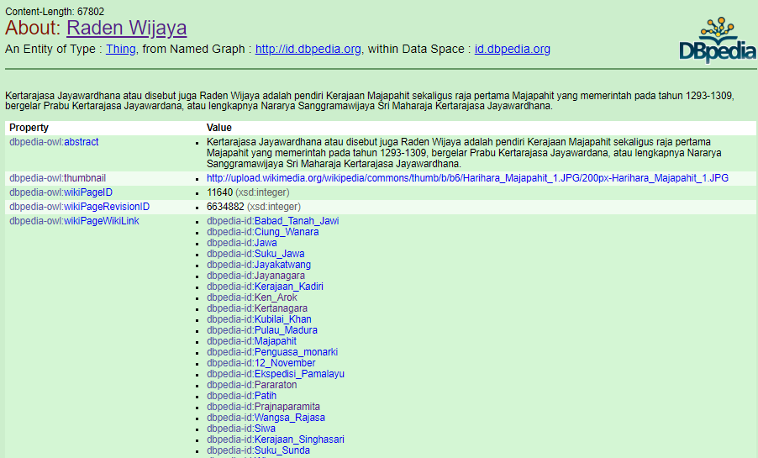

Gambar 2.1 Contoh Halaman DBpedia

Data pada gambar diatas akan diunduh oleh aplikasi Jena dan dimodelkan untuk menjalani proses *reasoning.* Selain halaman DBpedia diatas (DBpedia Indonesia), terdapat banyak versi DBpedia yang menyediakan data dan property yang bermacam-macam dan belum tentu versi yang lain memiliki property yang sama. Contohnya adalah data Ratu Elizabeth II pada Gambar 2.2 yang tidak hanya ada di DBpedia berbahasa Inggris saja, namun juga ada dalam situs DBpedia Jerman, Spanyol, Italia, Prancis, dan Indonesia.

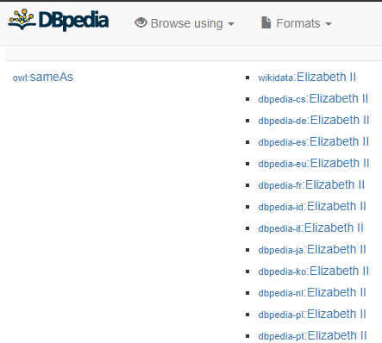

Gambar 2.2 Data Elizabeth II dalam berbagai versi DBpedia

## Ontologi

Istilah ontologi berasal dari kajian ilmu filsafat yang kemudian diresap oleh ilmu komputer. Definisi ontologi adalah sebagai studi tentang konsep yang secara sistematik menjelaskan tentang keberadaan segala sesuatu yang konkret. Terdapat tiga komponen utama dari ontologi, yaitu *class*, *property*, dan *instance* (Miller, 2013). Berikut adalah penjelasan mengenai komponen-komponen tersebut:

1. *Class*

*Class* menspesifikasikan *property* yang sama dari beberapa *instance* dan berbentuk hierarki. Selain itu, *class* juga mencakup *superclass* dan *subclass*. *Subclass* merupakan turunan dari *superclass*-nya yang lebih detail. Setiap *subclass* mewarisi fungsi dan atribut dari leluhurnya. *Subclass* mungkin memiliki fungsi dan atribut tambahan sendiri (yang tidak dimiliki oleh leluhurnya). Contohnya adalah *class* Child memiliki *subclass* Son dan Daughter, serta memiliki *superclass* Person. Hubungan antara *subclass* dan *superclass* digambarkan dengan class hierarki yang dicontohkan pada Gambar 2.3.

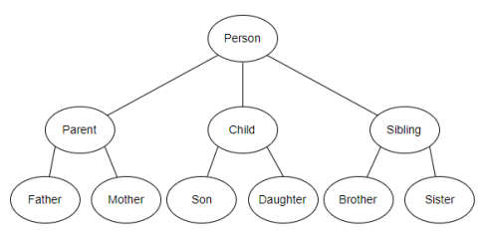

Gambar 2.3 *Class Hierarchy*

1. *Property*

*Property* adalah atribut-atribut yang dimiliki oleh suatu *Class*. *Property* juga menghubungkan member dari suatu kelas ke member kelas lainnya. Contoh *property* adalah seperti yang terdapat pada Gambar 2.4.

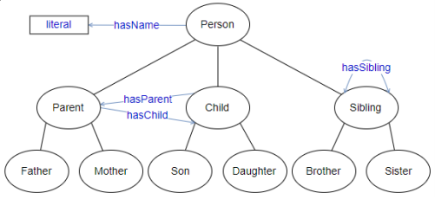

Gambar 2.4 *Property*

*Property* memiliki atribut tersendiri yang menjadikan suatu *property* mempunyai karakteristik tersendiri*.*

Tabel 2.1 Karakteristik *Property*

|  |  |
| --- | --- |
| Karakteristik *Property* | Keterangan |
| Functional | Hanya memiliki satu *value* *range*. Contoh : Megawati memiliki satu *range* ibu kandung |
| Inverse functional | Hanya memiliki satu *value domain.* Contoh : *Domain* Ir. Soekarno memiliki label “Soekarno”. |
| Transitive | Memiliki hubungan berantai. Misalnya, Soekarno memiliki relasi dengan Fatmawati, Fatmawati memiliki relasi dengan Megawati, maka Soekarno memiliki relasi dengan Megawati. |
| Symmetric | Memiliki hubungan dua arah. Contohnya adalah Soekarno memiliki pasangan Fatmawati, maka Fatmawati memiliki pasangan Soekarno. |
| Asymmetric | Memiliki hubungan satu arah. Contohnya adalah Soekarno memiliki anak Megawati, tetapi Megawati tidak memiliki anak Soekarno. |
| Reflexive | Menegaskan bahwa suatu individu bisa mempunyai property yang merujuk pada dirinya sendiri. Misalnya individu Soekarno memiliki Presiden, yaitu dirinya sendiri. |
| Irreflexive | Menegaskan bahwa suatu individu mempunyai property yang tidak bisa merujuk pada dirinya sendiri. Misalnya individu Soekarno memiliki anak, maka propertinya adalah *irreflexive*. |

Selain itu, ada juga deskripsi *property* yang menjelaskan hubungan antara property satu dengan yang lain.

Tabel 2.2 Deskripsi *Property*

|  |  |
| --- | --- |
| Deskripsi *Property* | Keterangan |
| Equivalent to | Satu property dengan yang lain memiliki identitas yang sama dengan karakteristik yang sama. Misal, property dbp:issue dan dbo:child adalah equivalent karena sama-sama menjelaskan hubungan kepemilikan keturunan. |
| SubProperty of | Property yang dipilih adalah bagian dari property lain. Semisal property hasSon dan hasDaughter adalah SubProperty of hasChild |
| Inverse of | Property yang dipilih bersifat berlawanan. Contohnya adalah property hasChild dan hasParent. |
| Domain (Intersection) | Property memiliki domain tertentu, misalnya property hasChild hanya dimiki oleh domain Parent. |
| Range (Intersection) | Property memiliki range tertentu, misalnya property hasWife hanya memiliki range Female. |
| Disjoint with | Property yang terpilih tidak akan berhubungan dengan property lain. Jika property hasParent bersifat Disjoint with hasChild, maka jika Megawati memiliki Parent Soekarno, maka Soekarno tidak memiliki Parent Megawati. |
| SuperProperty of (chain) | Property terpilih adalah SuperProperty dari dua atau lebih property yang lain dengan ditandai “o”. Misalnya property hasGrandChild adalah SuperProperty dari ‘hasChild o hasChild’. |

Karakteristik dan deskripsi property sangat penting dalam pengerjaan tugas akhir ini karena diperlukan beberapa deskripsi seperti *SuperProperty of* untuk mempermudah mencari relasi dengan data yang ada, dan *Equivalent to* untuk menyatukan properti-property yang berbeda namun fungsinya sama.

1. *Instance*

*Instance* merupakan individual dari sebuah class atau biasa disebut dengan member dari *class*. Contoh hubungan dari *Class, Property* dan *Instance* ditunjukkan oleh Gambar 2.5

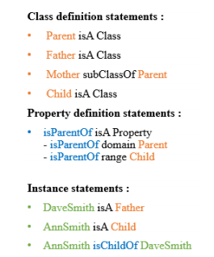

Gambar 2.5 Class, Property dan Instance

Selain 3 komponen penting yang telah dijelaskan di atas, terdapat beberapa istilah lain yang perlu dipahami dalam konteks ontologi antara lain d*omain* (*member* dari suatu kelas yang dapat menjadi subjek dari *property* yang diberikan), r*ange* (member dari suatu kelas yang dapat menjadi objek dari *property* yang diberikan), c*onstraint* dan *rule* (menentukan batasan dan istilah-istilah teknis untuk mendukung *reasoning*), dan *relationship* (mekanisme inferensi untuk menggenerasi pengetahuan baru).

Dalam *semantic modelling*, ontologi dapat direpresentasikan dengan berbagai bahasa yang sudah memiliki standarseperti RDF, RDFS, atau OWL. Secara umum, kegunaan ontologi adalah sebagai *controlled vocabulary, semantic interoperability, knowledge sharing,* dan *reuse* (Ramadhanie, 2009).

Kelebihan *knowledge base* dari basis data relasional adalah level abstraksinya. Basis data relasional digunakan untuk membangun struktur penyimpanan data, sedangkan ontologi digunakan untuk menganalisa banyak *resource* dan menyimpulkan fakta dan pengetahuan baru dari relasi dan *rules* yang ada melalui proses *reasoning*. Jika basis data relasional tidak ada data dalam *record*, maka tidak ada hasil yang didapatkan, namun dengan melakukan proses *reasoning* pada *knowledge base*, dapat diketahui hasilnya (*inferred value*).

Dalam tugas akhir ini, ontologi digunakan untuk pemodelan dan penyimpanan pengetahuan tentang data-data yang diunduh dari DBpedia, serta dalam pengaturan karakteristik dan deskripsi properti.

## Semantic Web Rule Language (SWRL)

SWRL merupakan bahasa berbentuk *unary* dan *binary rule statement* yang menjadi bagian dari OWL. Pada dasarnya, *rule* terdiri dari *antecedent* dan *consequent*, keduanya terdiri dari pasangan-pasangan atom. Jika *antecedent* bernilai benar, maka *consequent* juga akan bernilai benar (Nikles, 2010). Pada Tabel 2.3 berikut akan dijabarkan bentuk-bentuk atom yang didefinisikan.

Tabel 2.3 Komponen SWRL

| Atom | Deskripsi |
| --- | --- |
| C(x) | C adalah deklarasi *class* (nama *class*) dan x adalah nama individual atau variabel |
| D(y) | D adalah deklarasi *data range* dan y adalah variabel atau *data value* |
| P(x, y) | P adalah data atau *object property*, x dan y adalah variabel atau OWL individual. y adalah sebuah individual jika P adalah *object property*, sedangkan y adalah sebuah *data value* jika P adalah *data property*. |
| sameAs(x, y) | x dan y adalah variabel atau individual yang menyatakan bahwa keduanya merupakan individu yang sama |
| differentFrom(x, y) | x dan y adalah variabel atau individual yang menyatakan bahwa keduanya merupakan individu yang berbeda |

## Family Relationships Ontology

*Family relationship* umumnya digambarkan dengan terstruktur melalui silsilah keluarga. Manusia membutuhkan informasi tentang silsilah keluarganya untuk berbagai hal, diantaranya adalah untuk memperat ikatan batin antar anggota keluarga, mempermudah keturunannya dalam menelusuri asal usul keluarganya, menentukan pewarisan, perkawinan, dan lain sebagainya. Silsilah keluarga adalah bagan yang menampilkan struktur keluarga dalam bentuk pohon. Silsilah keluarga menyimpan informasi yang mendeskripsikan relasi antar anggota keluarga secara kompleks (Candrabiantara, Siahaan, & Yuhana, 2013).

Keluarga memiliki struktur garis keturunan yang panjang. Jika relasi keturunan dicari secara manual, maka dibutuhkan waktu dan analisis yang lama. Belum tentu setiap anggota keluarga mengenal kerabatnya, karena pada umunya hanya satu atau dua orang yang mengetahui detail keluarga. Semakin bertambahnya pengetahuan membuat hubungan dalam sebuah keluarga dapat diketahui dengan mudah melalui *Family Relationships Ontology*. Ontologi ini memiliki beberapa kelebihan, diantaranya adalah dapat diketahuinya keakraban, relasi, pewarisan, *domain, range, constraint,* dan kesimpulan logis dalam sebuah keluarga secara praktis.

Terdapat banyak ontologi yang telah dibangun menggunakan domain keluarga, salah satunya adalah ontologi yang digunakan pada pengerjaan tugas akhir ini, yaitu FamilyTree. Ontologi tersebut didapatkan dari portal The University of Manchester. Ontologi FamilyTree memiliki URI [*http://www.co-ode.org/roberts/family-tree.owl*](http://www.co-ode.org/roberts/family-tree.owl) (Professor Robert Stevens). Ontologi tersebut adalah sebuah ontologi sederhana dengan domain hubungan keluarga yang mendeskripsikan keluarga Robert Stevens. FamilyTree merupakan ontologi yang kompleks dan lengkap. Pembangunan ontologi tersebut dimaksudkan untuk menghasilkan suatu ontologi yang meminimalkan *relationships* dan memaksimalkan *inference*. Oleh karena itu, ontologi ini banyak menggunakan *role chain, nominal*, dan *properties hierarchy*.

Cuplikan kelas, properti, dan individu yang terdapat dalam ontologi tersebut dapat dilihat padaGambar 2.6. Dari Gambar 2.6 dapat disimpulkan bahwa ontologi milik Robert Stevens adalah salah satu yang paling lengkap. Akan tetapi dalam pengerjaan tugas akhir ini, tidak semua *property* dan *class* dari ontologi tersebut hanya akan dipakai relasi yang umum, seperti hasChild, hasParent, hasGrandchild, hasSpouse, selain itu akan dihapus. Dan karena *instance* atau *individual* di tugas akhir ini adalah keluarga tokoh sejarah Indonesia, maka *instance* di ontologi ini dihapus.

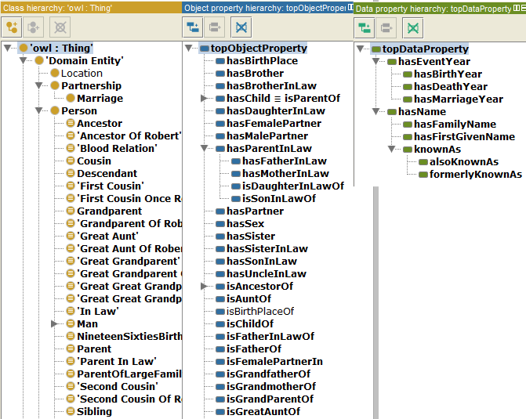

Gambar 2.6 Ontologi FamilyTree Keluarga Robert Stevens

## Java

Java adalah bahasa pemrograman yang dikembangkan oleh James Gosling di Sun Microsystem yang sekarang sudah dibeli oleh Oracle. Java adalah salah satu bahasa pemrograman yang berbasis objek dan didesain untuk bisa bekerja dalam semua platform, yang artinya ketika program Java dikompilasi, maka program tersebut bisa berjalan di semua platform yang mendukung aplikasi Java (Design Goals of the Java™ Programming Language, 1999), termasuk perangkat ponsel pintar Android. Penulisan kode atau *syntax* Java hampir mirip seperti C dan C++. Menurut situs *Version Control* terkenal GitHub, bahasa Java adalah bahasa yang paling populer dengan sembilan juta pengguna (Shafiq, 2016), khususnya untuk aplikasi web berbasis *client-server*.

Selain itu, Java menyediakan *virtual machine* yang memungkinkan komputer untuk menjalankan program Java dan program-program yang ditulis dengan bahasa lain yang terkompilasi dalam Java *bytecode*. Contoh bahasa JVM adalah Scala dan Kotlin.

Dalam kasus tugas akhir ini, program Java digunakan untuk mempermudah proses ekstraksi data berbasis RDF dari situs DBpedia, memodelkan data tersebut dan mengeluarkan output file RDF yang sudah dilakukan *reasoning*.

## Pellet Reasoner

Implementasi OWL *reasoner* yang sudah ada didasarkan pada beberapa pendekatan. Reasoner deskripsi logika (seperti Pellet dan RacerPro) menggunakan implementasi algoritma tableaux.

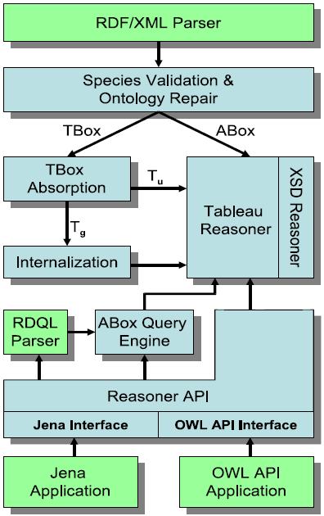

Gambar 2.7 Arsitektur Pellet Reasoner

Penggunaan algoritma tersebut memanfaatkan penelitian yang telah dilakukan untuk kasus algoritma deskripsi logika pengetahuan berdasar pada formalitas OWL (Meditskos & Bassiliades, 2008). Pellet didasarkan pada algoritma tableaux yang dikembangkan untuk mengekspresikan *Description Logics*. Pellet mendukung semua konstruksi OWL DL termasuk owl:oneOf dan owl: hasValue. Saat ini, belum ada algoritma lengkap yang *decidable* dan efektif untuk semua OWL DL (khususnya, penanganan *inverse properties* dan *cardinality restrictions*). Pellet mengkombinasikan algoritma yang lengkap sebagai reasoner, yaitu OWL DL tanpa *nominals* (SHIN (D)) dan OWL DL tanpa *inverse properties* (SHON (D)). Algoritma ini dikombinasikan untuk mendapatkan penalaran yang lengkap dan berkaitan dengan semua DL. Pellet telah terbukti praktis berguna dalam berbagai pekerjaan saat ini. Gambar 2.7 menunjukkan komponen utama Pellet *reasoner*.

Ontologi OWL di*parsing* ke dalam RDF dengan pola *triple* (Sintaksis RDF / XML, N3 dan N-Triple yang mendukung). Pellet memvalidasi jenis dari ontologi dimana *triple* *RDF* dikonversi menjadi pernyataan dan *axiom* berbasis pengetahuan. Jika level ontologi adalah OWL Full karena hilangnya tipepola *triple*, maka Pellet menggunakan beberapa heuristik untuk memperbaiki ontologi. Misalnya *untyped resource* yang telah digunakan dalam predikat *position* dalam sebuah pola *triple* akan disimpulkan menjadi *datatype property* jika *triple* literal dalam posisi objek.

Pellet menyimpan *axiom* tentang kelas-kelas dalam komponen TBox dan menyimpan pernyataan tentang individu dalam komponen abox. Partisi TBox, adalah tempat penyerapan dan optimasi berlangsung. Tableau reasoner menggunakan *rule* tableau standar dan mencakup berbagai optimasi standar seperti keterkaitan yang diarahkan pada *backjumping*, percabangan semantik dan strategi pemblokiran awal. *Datatype reasoning* untuk *built-in* dan pengambilan XML *Schema datatypes* primitif didukung dalam *reasoner* ini. Pellet diimplementasikan dalam Java dan berada di bawah lisensi MIT (Parsia & Sirin).

Dalam tugas akhir ini, Pellet Reasoner dimasukkan sebagai plugin Java dalam aplikasi Jena, dan bertugas sebagai *reasoner*. *Reasoner* ini akan menerima input model RDF, dan akan mengeluarkan model RDF baru dengan fakta-fakta baru.

## Apache Jena

Apache Jena adalah *plugin open source* berbasis Java yang digunakan untuk membangun aplikasi *Linked Data* dan *Semantic Web*. *Framework* ini terdiri dari beberapa API yang berinteraksi secara bersamaan untuk memproses data dengan format RDF. Aplikasi yang memiliki *plugin* Apache Jena sanggup membuat model, memodelkan data dari API triple store, menggabungkan model, hingga *reasoning*. Kode sumber Apache Jena bisa diunduh di https://jena.apache.org/download/index.cgi. Dalam konteks ini, Apache Jena bertidak sebagai *plugin* dalam program Java sehingga memungkinkan aplikasi Java bisa memodelkan dan mengolah data RDF.

## SPARQL

SPARQL (dibaca “sparkle”) adalah protokol RDF *Query Language* yang berfungsi untuk mengambil dan memanipulasi data dari sebuah basis data *triple-store*. RDF (*Resource Description Framework*) adalah tipe file yang terdiri dari statemen-statemen yang memiliki tiga variabel sebagai subjek, predikat, dan objek. Protokol SPARQL umumnya digunakan oleh peneliti Semantic Web. Contoh *syntax* SPARQL seperti yang ditunjukkan oleh Gambar 2.8:

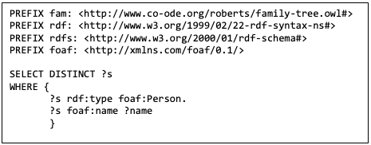

Gambar 2.8 Contoh SPARQL Query

Perbedaan *query* SPARQL dari *query* SQL adalah SPARQL digunakan untuk melakukan *query* data berbentuk RDF sedangkan SQL digunakan untuk melakukan *query* data relasional. Kelebihan dari *query* SPARQL adalah *syntax* yang tidak harus mengacu pada struktur basis data dan adanya atribut relasi yang memudahkan pengaksesan data (tidak harus memakai konsep *primary key* dan *foreign key*). SPARQL juga bisa melakukan *query* terhadap hirarki *class ontology*, sedangkan dalam SQL semua tabel dianggap sama. Pada tugas akhir ini, SPARQL Query dilakukan untuk mencari nama-nama relasi pada basis data Apache Jena Fuseki.

## SPARQL Lib

SPARQL Lib adalah sebuah library PHP yang dikembangkan oleh departemen Computer Science dari University of Southampton, United Kingdom yang berfungsi untuk mengolah data bertipe RDF dalam aplikasi berbasis PHP. Dalam konteks ini, SPARQL Lib digunakan untuk mengambil data RDF dari basis data triple store melalui panggilan API. Contoh dasar penggunaan SPARQL Lib dalam proyek berbasis PHP adalah seperti Gambar 2.9. Hasil dari SPARQL Query dengan SPARQL Lib adalah array *row* dan *field*. Gambar 2.9 mencontohkan cara mengambil data ruangan dan labelnya dari situs basis data yang menyediakan SPARQL API yaitu http://sparql.data.southampton.ac.uk/.

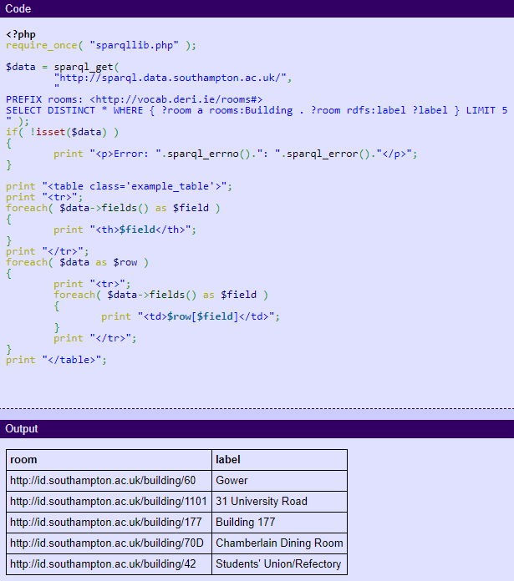

Gambar 2.9 Contoh Penggunaan SPARQL Lib

Dalam tugas akhir ini, SPARQL Lib digunakan oleh aplikasi web untuk berkomunikasi dengan basis data Apache Jena Fuseki untuk membaca data dan mengambil informasi relasi dan tokoh yang dibutuhkan.

## Apache Jena Fuseki

Apache Jena Fuseki adalah server SPARQL yang juga bisa bertindak sebagai *service* sistem operasi dan aplikasi web berbasis java. Dalam konteks ini, Apache Jena-Fuseki bertindak sebagai basis data *triple-store* yang bisa diakses melalui request HTTP. Gambar 2.10. menunjukkan daftar basis data yang ada di dalam *server* Apache Jena Fuseki.

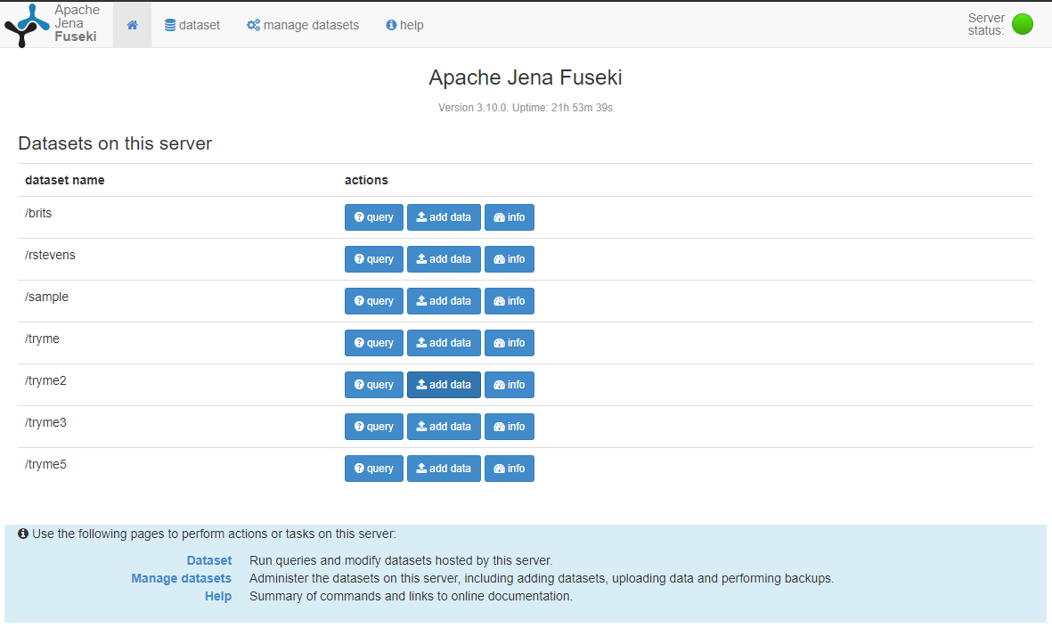

Gambar 2.10 Database Triple Store Apache Jena Fuseki

Apache Jena Fuseki menyediakan beberapa API untuk digunakan oleh peneliti seperti pada Gambar 2.11.

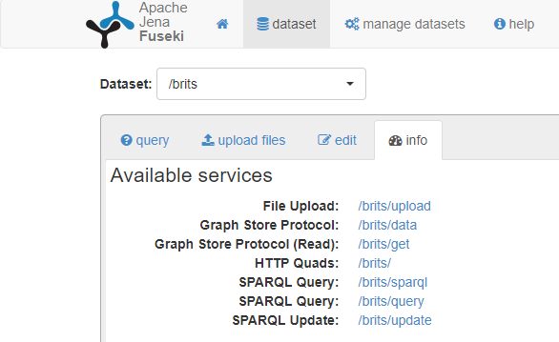

Gambar 2.11 Daftar API Apache Jena Fuseki

Beberapa fungsi API tersebut antara lain untuk *endpoint* pengunggahan file RDF (/upload), membaca data (/get), *query* SPARQL (/query), dan memperbarui data (/update). Untuk implementasi pengaksesan basis data, API yang digunakan adalah SPARQL *Query*. *Return value* dari SPARQL *query* menggunakan Apache Jena Fuseki bisa berupa JSON (JavaScript Object Notation), XML (eXtensible Markup Language), atau CSV (Comma Separated Value).

Dalam tugas akhir ini, Apache Jena Fuseki berperan sebagai penyimpanan data RDF dan melayani aplikasi web saat aplikasi web melakukan SPARQL query.

## PHP

PHP adalah bahasa pemrograman berbasis *open source* yang dikhususkan untuk mengembangkan perangkat lunak berbasis web dan bisa digabungkan dengan HTML. PHP juga dapat ditanamkan ke dalam HTML. PHP tidak seperti bahasa C untuk pengembangan w*eb*. Namun struktur sintaks dasarnya sama, sehingga fleksibel dan mudah untuk diimplementasikan (Mishra, July 2014).

PHP sendiri sudah memiliki berbagai fitur yang komperehensif dan juga mendukung pemrograman berorientasi objek. Saat ini, PHP lebih sering disebut sebagai bahasa pemrograman dinamis. Berbeda bahasa pemrograman lainnya yang bersifat tradisional seperti C/ C++, kompilasi tidak diperlukan oleh PHP. Keuntungan lain yang diberikan PHP adalah fleksibilitas. *Bug* yang terjadi dapat dengan mudah dirubah atau diperbaiki dalam beberapa menit karena tidak diperlukan proses kompilasi dan mampu menciptakan versi baru dari program secara bertahap (Inc., 2007).

Untuk berhubungan dengan *web browser*, PHP memiliki *method* yang dapat dipanggil sesuai fungsinya. Terdapat dua cara yang digunakan oleh *browser client* untuk mengirimkan informasi pada *web server*, yaitu GET *method* dan POST *method*. Sebelum browser mengirim informasi, *browser* mengkonversi informasi tersebut menggunakan sebuah skema yang disebut URL *encoding*. GET *method* mengirimkan informasi pengguna yang telah dikodekan untuk ditambahkan pada *page request*. Halaman dan kode informasi dipisah oleh karakter "?". Sedang POST method memindahkan informasi melalui header HTTP. Kode informasi yang diberikan oleh GET *method* kemudian dimasukkan ke dalam *header* yang disebut QUERY\_STRING. Selain itu, pengguna juga dapat menyertakan isi dari sebuah berkas PHP ke dalam berkas PHP lain sebelum *server* mengeksekusinya. Salah satunya adalah fungsi require() yang mengambil semua teks dalam *file* tertentu dan menyalinnya dalam *file* yang menggunakan fungsi include() (Point, 2015). Tabel berikut akan menerangkan beberapa *method* yang digunakan dalam implementasi pengerjaan tugas akhir ini.

Tabel 2.4 Method PHP

| Method | Fungsi |
| --- | --- |
| isset | Mengecek ada tidaknya suatu variabel |
| echo | Menampilkan string |
| GET | Mengirimkan nilai variabel ke halaman lain |
| if | Mendeskripsikan logika untuk kondisi data |
| foreach | Perulangan yang digunakan untuk array |
| str\_replace | Mengganti karakter/ substring tertentu dalam suatu string |
| urlencode | Jika ada string yang ingin dikirim atau digabungkan ke penulisan alamat *website* |

## Visualisasi

Visualisasi adalah teknik untuk menampilkan sesuatu secara grafis, seperti gambar, foto, bagan, diagram, dan lain-lain. Sekarang, visualisasi sudah diaplikasikan di bidang sains, pendidikan, kesehatan, industri, dan periklanan. Hal tersebut dikarenakan informasi yang divisualisasikan lebih mudah dicerna oleh manusia daripada informasi yang berbentuk paragaf atau teks panjang. Dalam konteks tugas akhir ini, visualisasi yang dimaksud adalah bagan pohon keluarga. Dalam bagan pohon keluarga, terdapat informasi sekumpulan orang beserta relasinya dalam keluarga tersebut dalam beberapa generasi.

# BAB III METODOLOGI PEMECAHAN MASALAH

Pada bab ini dijelaskan mengenai langkah-langkah yang dilakukan untuk mencari relasi dari suatu *person*. Mulai dari metode yang dilakukan untuk mengambil data *person* sampai menampilkan grafik pohon keluarga.

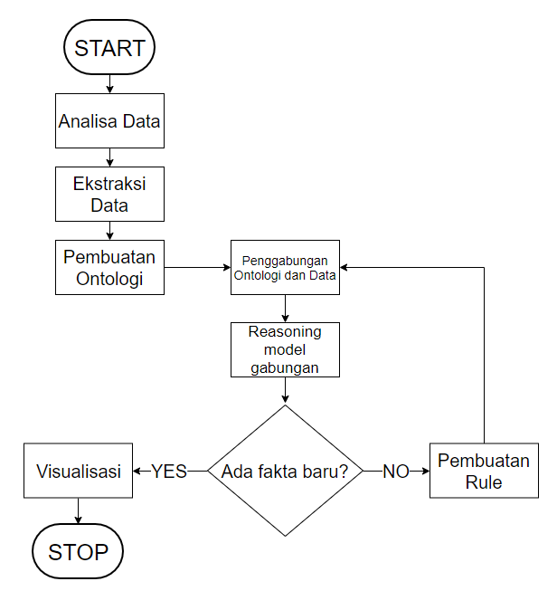

Gambar 3.1 Flowchart pengembangan sistem

Alur pemecahan masalah dapat dilihat pada Gambar 3.1. Pemecahaan masalah dimulai dengan menganalisis data DBpedia. Setelah analisis dilakukan, maka diputuskan untuk menggunakan data keluarga tokoh sejarah Indonesia yang disediakan oleh DBpedia Indonesia. Kemudian, data diekstrak dengan aplikasi berbasis Jena agar dapat digabungkan dengan ontologi secara mudah. Proses ekstraksi data dan penggabungan data dilakukan menggunakan Apache Jena. Proses selanjutnya adalah melakukan *reasoning* dengan Pellet Reasoner di dalam aplikasi Jena. Setelah *reasoning* selesai, maka fakta-fakta baru akan dihasilkan, serta ontologi yang baru akan diupload ke basis data *triple-store*. Data di *triple-store* lalu ditampilkan secara grafis sebagai pohon keluarga. Deskripsi lebih detail tentang setiap proses akan dijelaskan lebih detail pada subbab bab ini.

## Analisis Data

Untuk memecahkan masalah pencarian relasi keluarga tokoh bersejarah, langkah yang pertama kali dilakukan adalah menganalisis dataset yang akan digunakan. Ontologi memiliki beberapa domain, yaitu *actor, place, time, dan event*. Domain yang menjadi topik pada pengerjaan tugas akhir ini adalah *actor*. Ruang lingkup *actor* meliputi *person, group, dan organization*. *Person* tidak dapat berdiri sendiri tanpa adanya keterkaitan dengan *place, time,* dan *event*.

Data yang digunakan dalam perancangan ontologi ini adalah data biografi keluarga tokoh sejarah Indonesia. Daftar tokoh sejarah Indonesia dapat diperoleh dari ensiklopedia gratis Wikipedia Indonesia. Data yang diambil adalah data Presiden dan keluarganya. Data daftar Presiden Indonesia bisa dilihat di laman *https://id.wikipedia.org/wiki/Daftar\_Presiden\_Indonesia.*

*Person* yang digunakan sebagai data adalah *person* yang dinilai memiliki banyak keterkaitan dengan *person* lain. Selain memiliki atribut *property* keluarga, *Person* juga harus memiliki atribut identitas seperti foaf:name atau rdfs:label. Maka dari itu, untuk pembanding, akan diolah pula data DBpedia Inggris tentang kerajaan Inggris.

Domain inti dari sebuah ontologi menangkap konsep utama (*classes*) dan hubungan (*properties*) yang mencakup ruang lingkup domain tersebut. Bahkan ontologi dengan *domain* yang sama bisa heterogen karena berbagai kepentingan, perspektif pengembang, tujuan yang berbeda, dan konteks aplikasi. Untuk membuat ontologi yang lengkap dan mencakup semua inti domain akan membutuhkan *cost* yang tinggi karena ekonomi, waktu, sumber daya lainnya, serta kondisi dunia yang selalu berubah (Wu & Håkansson, 2014).

### Analisis Data dari DBpedia

Terdapat berbagai macam *open data* yang dapat diakses melalui *internet* tanpa berbayar seperti DBpedia. Data keluarga yang akan dipakai sebagai model adalah data dengan kelengkapan properti-property utama yang diperlukan untuk mengetahui silsilah keluarga seorang *person* seperti *child, spouse,* dan *parent*. Contoh property yang akan dipakai adalah *data property* dari Raden Wijaya yang bisa dilihat di Gambar 3.2.

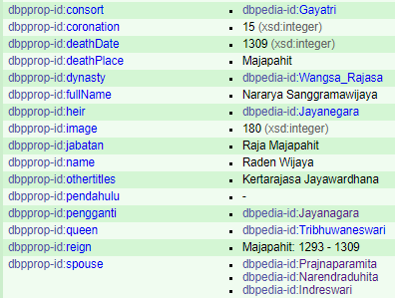

Gambar 3.2 Halaman DBpedia tentang property keluarga Raden Wijaya

Berdasarkan semua *property* yang terdapat pada halaman DBpedia, dipilih *property* dalam batasan masalah seperti *name, parent, spouse,* dan *child* atau *issue*(istilah resmi untuk keturunan biologis). Untuk melengkapi data, akan dibuat visualisasi menantu, cucu, pasangan cucu, dan cicit seperti pada subbab 1.3, Tabel 3.1 dan Tabel 3.2.

Tabel 3.1 Daftar property yang dibutuhkan untuk visualisasi

|  |
| --- |
| Property yang dibutuhkan |
| Name Spouse  Parent  Issue |

Tabel 3.2 Daftar property tambahan yang divisualisasikan

|  |
| --- |
| Property yang akan dihasilkan |
| Child in Law  Grandchild  Grandchild in Law  Great grand child |

Selain itu, penting juga untuk mempertimbangkan *namespace* dalam DBpedia, dikarenakan DBpedia memiliki banyak situs alternatif selain DBpedia (*dbpedia.org*), yaitu DBpedia Indonesia (*id.dbpedia.org*), DBpedia Italia (*it.dbpedia.org*), DBpedia Perancis (*fr.dbpedia.org*), dan lain-lain dimana tiap situs memiliki dan menyediakan properti-property yang berbeda-beda*.* Beberapa *namespace* dan keterangannya bisa dilihat di Tabel 3.3.

Tabel 3.3 Namespace DBpedia

|  |  |
| --- | --- |
| Namespace | Keterangan |
| dbpedia | <http://dbpedia.org/> |
| id.dbpedia | <http://id.dbpedia.org/> |
| foaf | <http://xmlns.com/foaf/0.1/> |
| rdf | <http://www.w3.org/1999/02/22-rdf-syntax-ns#> |
| rdfs | <http://www.w3.org/2000/01/rdf-schema#> |
| dbo | <http://dbpedia.org/ontology/> |
| dbp | <http://dbpedia.org/property/> |
| dbpprop-id | <http://id.dbpedia.org/property/> |
| dbpedia-owl | <http://id.dbpedia.org/ontology/> |
| owl | <http://www.w3.org/2002/07/owl#> |
| yago | <http://yago-knowledge.org/resource/> |
| schema | <http://schema.org/> |
| dct | <http://purl.org/dc/terms/> |

Perlu diketahui pula pengertian properti-property yang akan sering digunakan dalam pengerjaan tugas akhir ini dikarenakan setiap URL tokoh yang diambil tidak memiliki jumlah property maupun jenis property yang sama. Tidak semua URL memiliki property dasar seperti nama (foaf:name, dbpprop-id:name, dbp:name), sehingga data yang dibutuhkan untuk visualisasi tidak lengkap. Contoh data dasar *person* yang tidak lengkap seperti Gambar 3.3 yaitu salah satu istri Ir. Soekarno, Ibu Haryati yang tidak memiliki property nama dan *entity type-­*nya adalah *Thing* padahal seharusnya *Person* seperti yang telah dijelaskan di subbab 2.2 poin a. Dapat dilihat juga data tersebut hanya memiliki property keluarga *spouse* saja. Meskipun beberapa property dapat dihasilkan dari proses *reasoning,* akan tetapi jika data dasar tidak lengkap, tidak semua data bisa diperkaya.

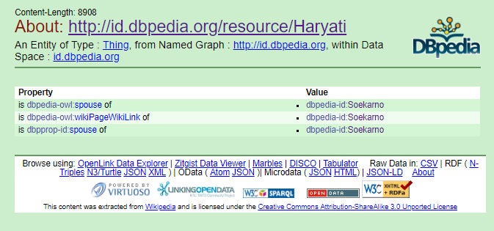

Gambar 3.3 Data DBpedia Haryati

Sebaliknya, data yang memiliki property dasar dan property keluarga seperti spouse, parent, child akan lebih lengkap hasilnya ketika dilakukan proses *reasoning*, contohnya adalah data keluarga kerajaan Inggris (*Royal Family*) dari DBpedia berbahasa Inggris (*dbpedia.org)* seperti contoh data keluarga Prince Philip pada Gambar 3.4.

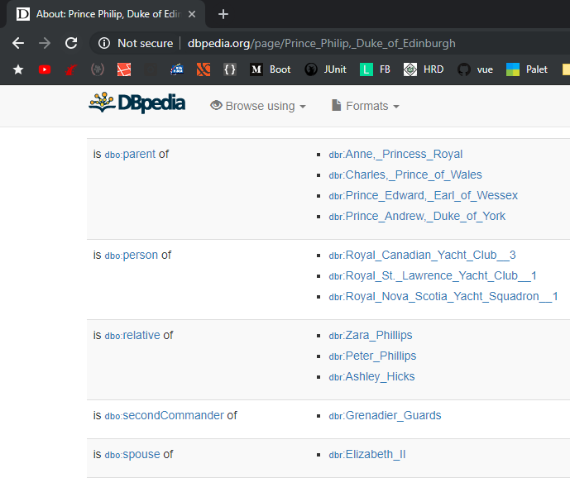

Gambar 3.4 Data DBpedia Prince Philip

## Ekstraksi Data Sebagai Model

Untuk melakukan proses ekstraksi data, diperlukan aplikasi berbasis Java yang memiliki *plugin* Apache Jena. Kode Sumber 3.1 berikut digunakan untuk ekstraksi dan pemodelan tokoh dari DBpedia. Adapun daftar tokoh yang datanya digunakan dalam tugas akhir ini terdapat pada Kode Sumber 3.1**Error! Reference source not found.**

|  |
| --- |
| Model modelActor = fManager.loadModel("http://dbpedia.org/data/Fatmawati”); |

Kode Sumber 3.1 Kode Java untuk memodelkan data Fatmawati ke dalam modelActor

Kode pada Kode Sumber 3.1 akan membaca semua data property Fatmawati serta relasinya yang tercantum dalam halaman DBpedia pada Gambar 3.5. Tentuya tidak hanya Fatmawati saja yang dijadikan model, tokoh sejarah lainnya juga dimodelkan untuk dijadikan data pembanding. Jika model Fatmawati saja yang direpresentasikan sebagai *graph,* maka representasinya adalah seperti pada Gambar 3.6:

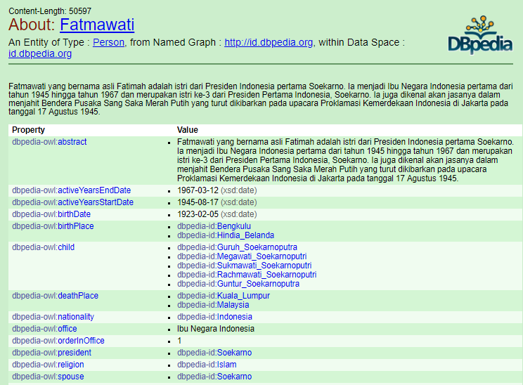

Gambar 3.5 Halaman DBpedia Fatmawati

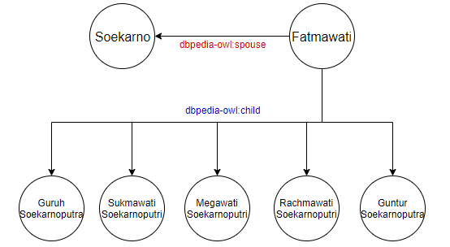

Gambar 3.6 Representasi data keluarga Fatmawati

## Pembuatan Ontologi

Pada tahap ini, ontologi dibangun dengan mengubah ontologi yang sudah ada. Ontologi yang digunakan adalah *Family Relationships Ontology* milik Robert Stevens. Akan tetapi tidak semua *class, individual, data properties,* ataupun *object properties* akan digunakan, hanya yang benar-benar dibutuhkan saja. Beberapa *property* yang digunakan adalah hasChild, hasParent, isSpouseOf, hasChildInLaw, hasGrandChild, hasGrandChildInLaw, has GreatGrandChild. Beberapa property yang memiliki arti yang sama akan diatur sebagai *equivalent class,* seperti property hasChild, isParentOf, dbp:children, dbp:issue, dan dbo:child. Daftar *class* dan *property* yang akan digunakan ditunjukkan di Gambar 3.7, Gambar 3.8 dan Gambar 3.9. Dan pemetaan *property* DBpedia dan Family Tree App dapat dilihat di Tabel 3.4. *Object property* dan *data property* yang digunakan dapat dilihat di Tabel 3.6 dan Tabel 3.7.

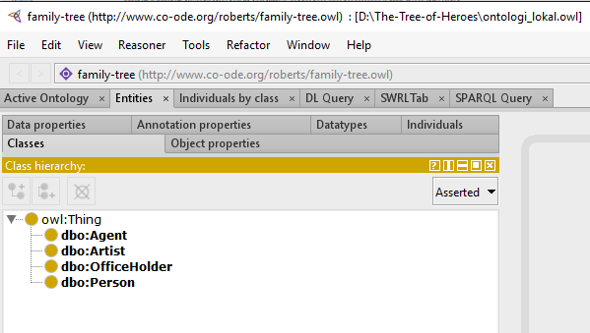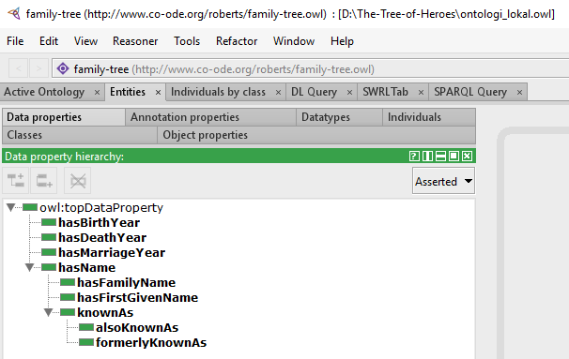

Gambar 3.7 Hirarki Class

Gambar 3.8 Hirarki Data property

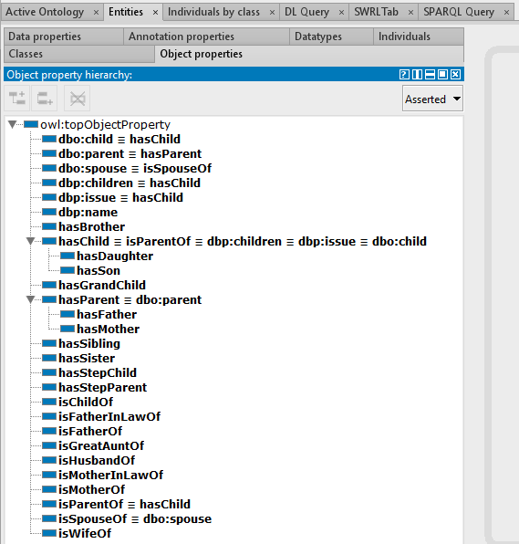

Gambar 3.9 Hirarki Object property

Tabel 3.4 Pemetaan property equivalent

|  |  |
| --- | --- |
| Property DBpedia | Property Family Tree App |
| foaf:name | foaf:name |
| dbo:child | hasChild, isParentOf, dbp:children, dbp:issue, dbo:child |
| dbo:spouse | isSpouseOf, dbo:spouse |
| dbo:parent | hasParent, dbo:parent |

Tabel 3.5 Daftar Class

|  |  |  |  |
| --- | --- | --- | --- |
| Class | URL | Karakteristik | Keterangan |
| Owl:Thing | http://www.w3.org/2002/07/owl#thing | - | Class untuk menjelaskan suatu hal |
| Dbo:agent | http://dbpedia.org/o  ntology/agent | - | Class untuk menjelaskan *agent* |
| Dbo:Person | http://dbpedia.org/ontology/person | - | Class untuk menjelaskan seseorang |

Tabel 3.6 Daftar Object Property

|  |  |  |  |
| --- | --- | --- | --- |
| Object property | URL | Karakteristik | Keterangan |
| dbo:child | dbpedia.org/ontology/child | - | ekuivalen dengan hasChild |
| dbo:parent | dbpedia.org/ontology/parent | - | ekuivalen dengan hasParent |
| dbo:spouse | dbpedia.org/ontology/spouse | symmetric | ekuivalen dengan isSpouseOf |
| dbp:children | dbpedia.org/property/children | - | ekuivalen dengan hasChild |
| dbp:issue | dbpedia.org/property/issue | - | ekuivalen dengan hasChild |
| hasChild | co-ode.org/roberts/family-tree.owl#haschild | - | ekuivalen dengan dbo:child, dbp:children, dbp:issue, dan isParentof |
| hasGrandChild | co-ode.org/roberts/family-tree.owl#hasgrandchild | - | SuperProperty dari ‘hasChild o hasChild’ |
| hasParent | co-ode.org/roberts/family-tree.owl#hasparent | - | ekuivalen dengan dbo:parent |
| hasSibling | co-ode.org/roberts/family-tree.owl#hassibling | symmetric | property ini memberlakukan kebalikan |
| isChildOf | co-ode.org/roberts/family-tree.owl#ischildof | - | inverse dari hasChild |
| isParentOf | co-ode.org/roberts/family-tree.owl#isparentof | - | ekuivalen dengan hasChild |
| isSpouseOf | co-ode.org/roberts/family-tree.owl#isspouseof | - | ekuivalen dengan dbo:spouse |

Tabel 3.7 Daftar Data Property

|  |  |  |  |
| --- | --- | --- | --- |
| Data property | URL | Karakteristik | Keterangan |
| Dbp:name | dbpedia.org/property/name | - | Menerangkan data nama |
| hasName | co-ode.org/roberts/family-tree.owl#hasname | - | Menerangkan data nama |
| Label | rdfs:label | - | Menerangkan data label |

## Penggabungan Model Data dan Model Family Relationship Ontology

Model yang digabungkan adalah model data DBpedia yang diperoleh dengan ekstraksi dan model ontologi *Family Relationship Ontology* yang telah dibuat pada langkah pembuatan ontologi di subbab 3.3. Penggabungan ini dilakukan dengan menggunakan fungsi *createUnion* dari class ModelFactory seperti pada Kode Sumber 3.2. Input dari fungsi ini berupa parameter dua model yang ingin digabungkan, dan outputnya adalah model yang sudah digabungkan.

|  |
| --- |
| **final** Model union = ModelFactory.*createUnion*(modelHayamWuruk,modelFamilyTree); |

Kode Sumber 3.2 Kode sumber untuk menggabungkan dua model

Sebagai input, adalah model ontologi Hayam Wuruk (Gambar 3.10 dan Gambar 3.11) dan model ontologi Family Tree (Gambar 3.12 dan Gambar 3.13). Sebagai output, adalah ontologi union yang baru, yang menyimpan data dan property dari kedua ontologi pada Gambar 3.14 dan Gambar 3.15.

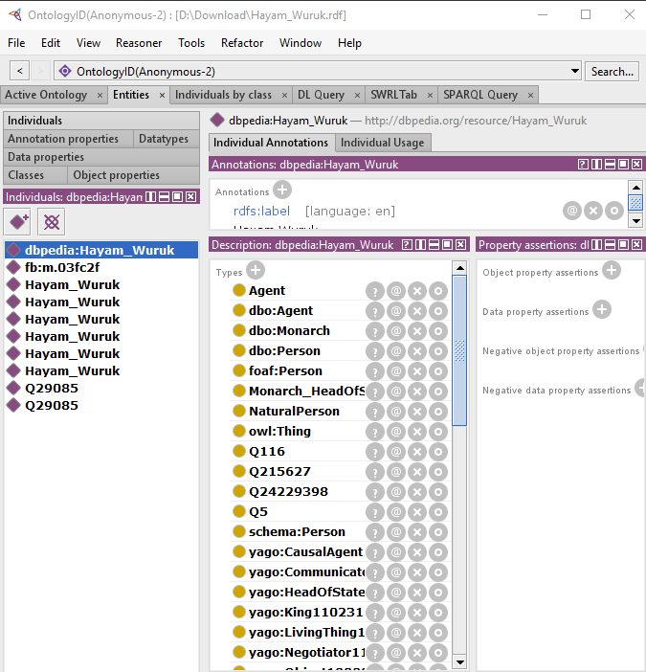

Gambar 3.10 Ontologi Hayam Wuruk (Individuals)

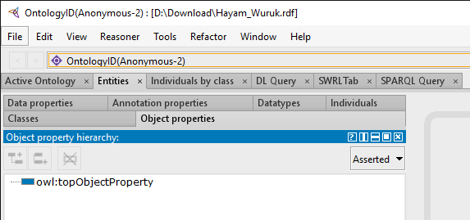

Gambar 3.11 Ontologi Hayam Wuruk (Object Properties)

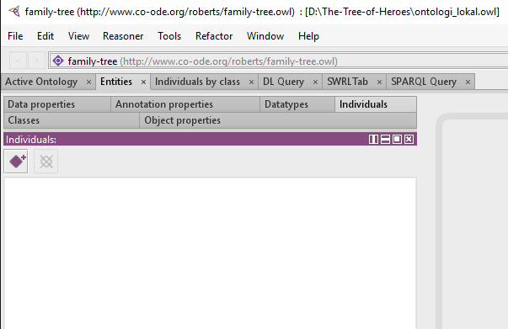

Gambar 3.12 Ontologi Family Tree (Individuals)

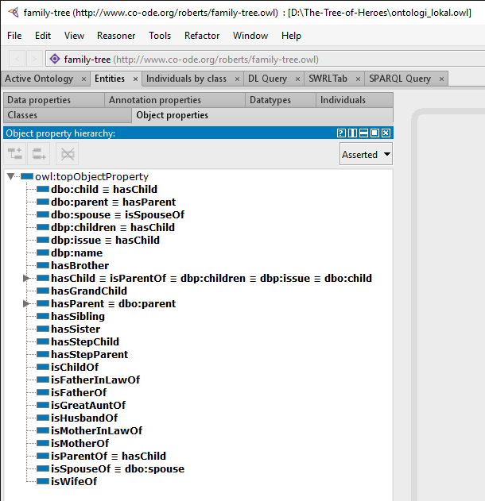

Gambar 3.13 Ontologi Family Tree (Object Properties)

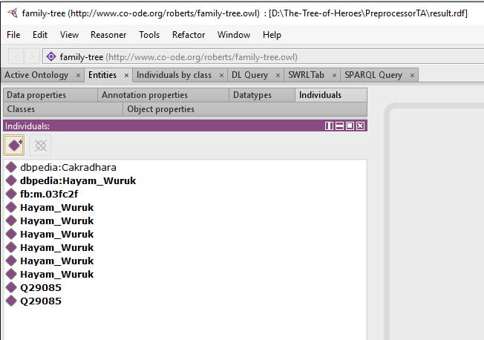

Gambar 3.14 Ontologi union (Individuals)

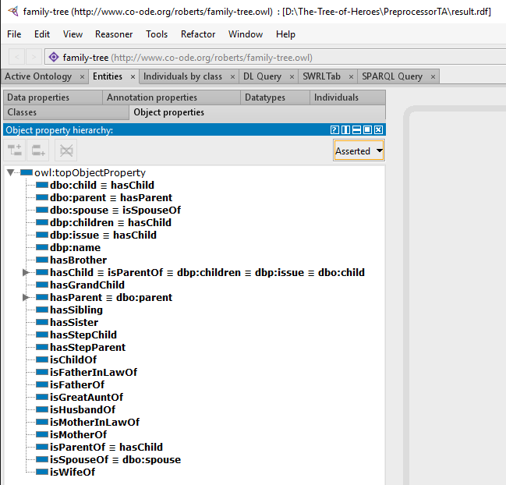

Gambar 3.15 Ontologi union (Object Properties)

## Reasoning pada Model Gabungan

Untuk proses *reasoning*, yang digunakan adalah Pellet Reasoner. Proses ini terdiri dari tiga fase, yaitu *model reading* yaitu membaca model RDF, *classifying* atau pengklasifikasi, dan *realizing*. Setelah diperoleh hasilnya, maka hasil tersebut akan diprint menjadi file RDF yang selanjutnya diunggah ke basis data Apache Jena Fuseki. Contoh proses reasoning bisa dilihat di Gambar 3.16 sebagai input dan Gambar 3.17 sebagai output.

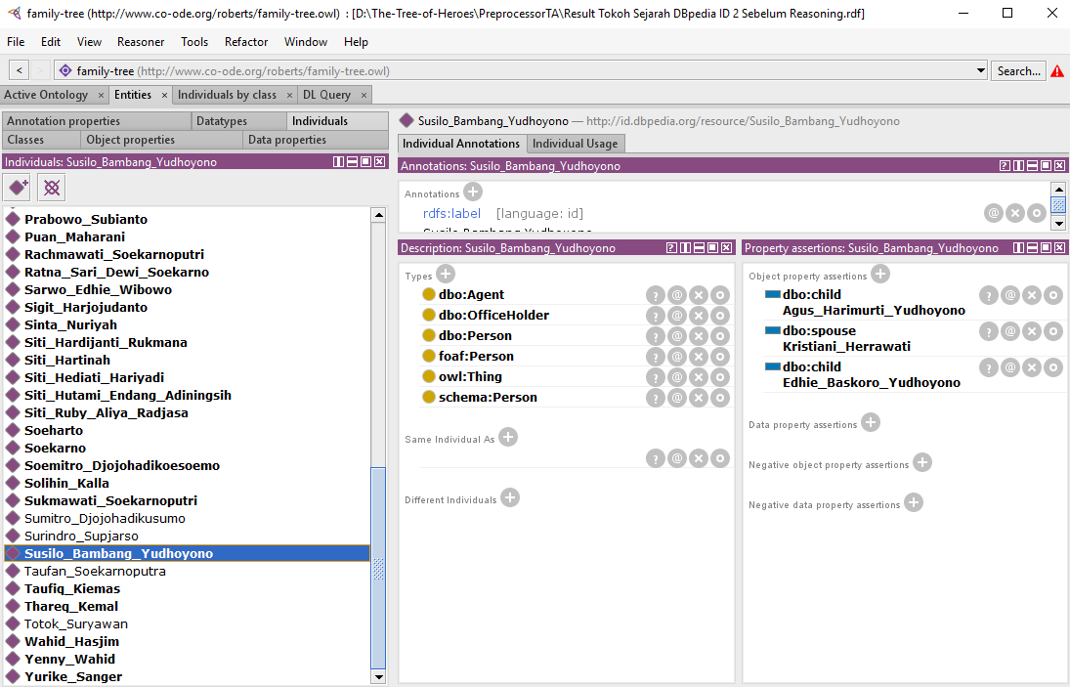

Gambar 3.16 Individu Susilo Bambang Yudhoyono sebelum reasoning

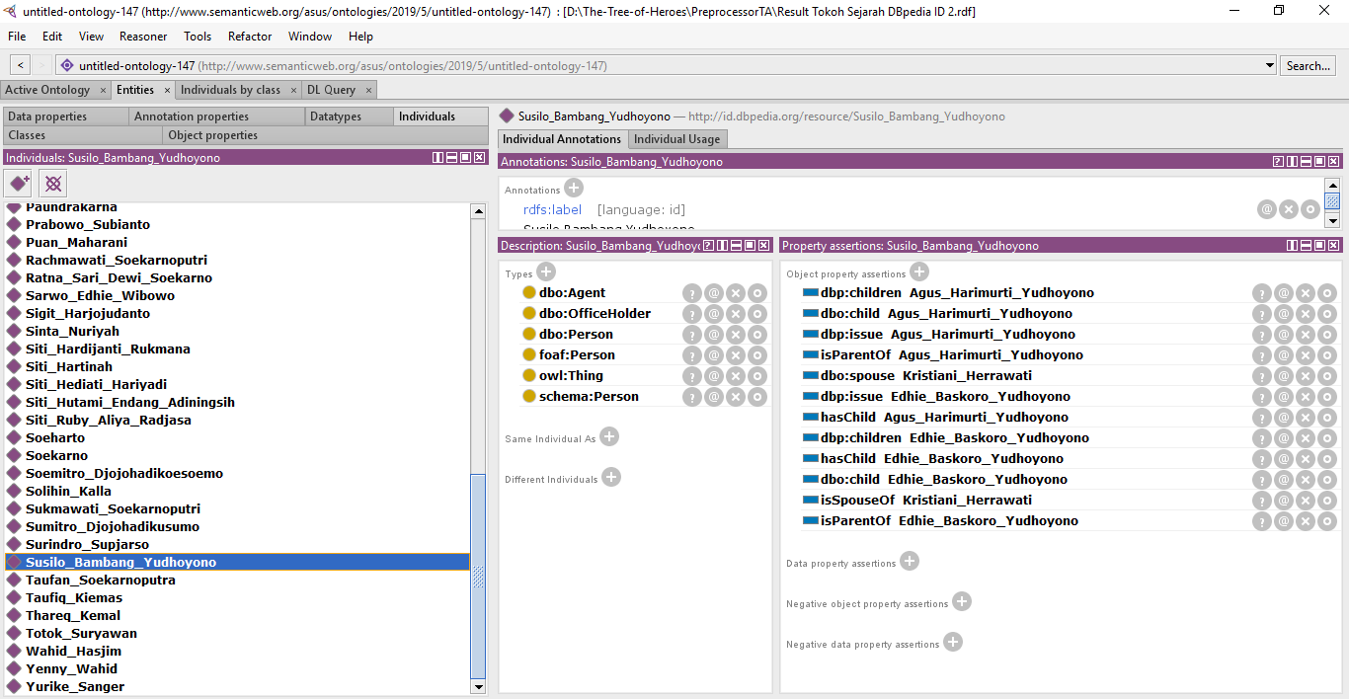

Gambar 3.17 Individu Susilo Bambang Yudhoyono setelah reasoning

## Penampilan Data

Untuk penampilan data dalam *platform* web, ada tiga bagian, yaitu proses *query* SPARQL menggunakan SPARQL Lib, pemilihan data individu dan visualisasi sebagai pohon keluarga seperti yang dicontohkan pada Gambar 3.18 yang akan diimplementasi dengan bahasa pemrograman PHP.

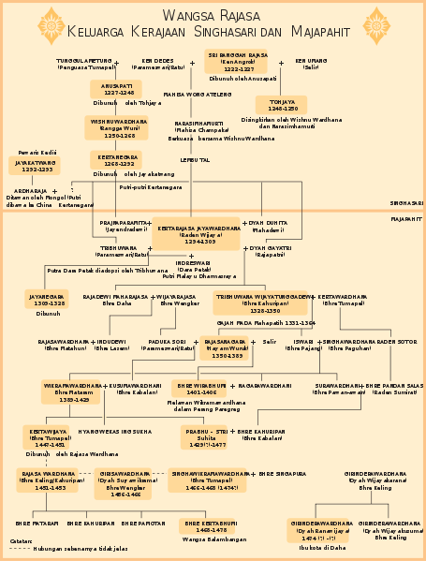

Gambar 3.18 Silsilah keluarga kerajaan Singasari dan Majapahit (Bullough, 1995)

***(Halaman ini sengaja dikosongkan)***

# BAB IV ANALISIS DAN PERANCANGAN SISTEM

Pada bab ini dijelaskan tentang analisis permasalahan dan perancangan Tugas Akhir. Analisis permasalahan membahas tentang permasalahan yang diangkat dalam Tugas Akhir ini beserta solusi yang ditawarkan. Selanjutnya dibahas juga tentang perancangan sistem yang dibuat.

## Analisis

Tahap analisis dibagi menjadi beberapa bagian antara lain cakupan permasalahan, deskripsi umum sistem, kasus penggunaan sistem dan kebutuhan perangkat lunak.

### Cakupan Permasalahan

Permasalahan yang diangkat dalam tugas akhir ini adalah visualisasi pohon keluarga tokoh sejarah Indonesia. Studi kasus permasalahan tersebut dipecahkan dengan ekstraksi data, penggabungan data, *reasoning* dan visualisasi. Pencarian relasi antar *person* dilakukan dengan menggunakan *property* dan SWRL *rule*. Untuk mendapatkan fakta-fakta baru, dilakukan proses *reasoning* menggunakan Pellet *reasoner*. Setelah proses *reasoning* selesai, akan didapatlam fakta-fakta baru yang kemudian disimpan sebagai ontologi baru dalam bentuk RDF. Ontologi baru tersebut lalu disimpan di dalam basis data triple store. Tentu saja hal tersebut akan menyulitkan pengguna yang ingin mengetahui fakta-fakta baru yang muncul setelah ontologi diberikan *rule*. Oleh karena itu, agar dapat dimanfaatkan secara aplikatif maka dibutuhkan sebuah sistem sederhana yang dapat menampilkan hasil *reasoning* dari ontologi yang dibangun. Untuk memudahkan pengguna, sistem sederhana tersebut akan dirancang dengan tampilan yang mudah dipahami.

### Deskripsi Umum Sistem

Perangkat lunak yang dibangun dalam pengerjaan tugas akhir ini diberi nama Family Tree App. Family Tree App dibangun dengan tujuan untuk membantu ontologi dalam menampilkan hasil-hasil yang didapatkannya.

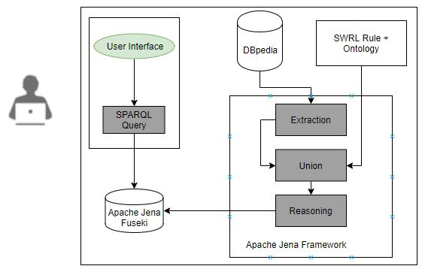

Gambar 4.1 Arsitektur Sistem

Arsitektur sistem bisa dilihat di Gambar 4.1 Arsitektur Sistem. Untuk menampilkan fakta-fakta yang didapatkan dari ontologi tersebut, perangkat lunak harus bisa membaca berkas ontologi yang telah dibangun. Family Tree App dirancang sebagai perangkat lunak berbasis *web* yang menggunakan bahasa pemrograman PHP dan *library* SPARQL Lib. Perangkat lunak ini bisa mengakses data dari basis data triple store. Sedangkan keluaran dari perangkat lunak Family Tree App adalah halaman HTML dengan tampilan pohon keluarga dari seorang tokoh yang bersumber dari basis data triple store tersebut. Berikut detail tiap komponennya.

1. User Interface

User Interface ini memungkinkan pengguna untuk beriteraksi dengan sistem dengan cara memilih URL *person* dalam dropdown. Sistem lalu menampilkan skema pohon keluarga tokoh *person* yang dipilih.

1. SPARQL Query

Setelah pengguna memilih *person*, sistem akan melakukan SPARQL *query* menggunakan *plugin* SPARQL Lib untuk mengambil data keluarga *person* yang dipilih dari basis data Apache Jena Fuseki.

1. Apache Jena Fuseki

Apache Jena Fuseki berfungsi untuk menyimpan data berbentuk *triple-store*. Basis data ini menyediakan API untuk membaca data dan perintah *query*.

1. DBpedia  
   Data dari DBpedia akan diunduh oleh aplikasi Jena, dan dimodelkan untuk digabungkan dengan ontologi *Family Relationship*.
2. Ontology  
   *Family Relationship Ontology* yang telah direvisi seperti pada subbab 3.3 dibaca oleh aplikasi Jena dan dimodelkan, lalu digabungkan dengan model data DBpedia.
3. Extraction  
   Merupakan proses ekstraksi data *person* dari DBpedia dengan cara mengunduh file RDF. Input untuk proses ini adalah URL DBpedia, sedangkan outputnya adalah file RDF seperti yang disampaikan pada subbab 3.2.
4. Union  
   Merupakan proses penggabungan model *Family Relationship* dan model data DBpedia. Input dari proses ini adalah dua model RDF dan outputnya adalah kombinasi dari keduanya. Contoh dari penggabungan model Hayam Wuruk dan model *Family Relationship Ontology* pada subbab 3.4.
5. Reasoning  
   Merupakan proses untuk mencari fakta baru dari suatu model di aplikasi Jena. Input dan output dari proses ini adalah model seperti yang dijelaskan pada subbab 3.5.

### Spesifikasi Kebutuhan Perangkat Lunak

Bab ini menjelaskan kebutuhan perangkat lunak dalam bentuk diagram kasus dan diagram aktivitas. Masing-masing diagram menjelaskan perilaku atau sifat dari sistem ini.

#### Kebutuhan Fungsional

Kebutuhan fungsional adalah kebutuhan pokok yang harus dipenuhi agar sistem dapat berjalan dengan baik. Daftar kebutuhan fungsional dapat dilihat pada Tabel 4.1**.**

Tabel 4.1 Daftar Kebutuhan Fungsional Perangkat Lunak

| **Kode Kebutuhan** | **Kebutuhan Fungsional** | **Deskripsi** |
| --- | --- | --- |
| TA-F0001 | Menampilkan pohon keluarga tokoh | Pengguna dapat melihat pohon keluarga tokoh sejarah Indonesia |

### Aktor

Aktor merupakan entitas-entitas yang terlibat dan berinteraksi langsung dengan sistem. Entitas yang dimaksud dapat berupa manusia, sistem, atau perangkat lunak yang lain. Aktor yang berinteraksi dengan Tugas Akhir ini yaitu pengguna yang diasumsikan tidak memahami bahasa pemrograman. Pengguna dapat memilih entitas melalui *dropdown select* atau memilih tautan yang disediakan oleh sistem untuk melihat informasi dari seorang tokoh sejarah Indonesia.

### Kasus Penggunaan

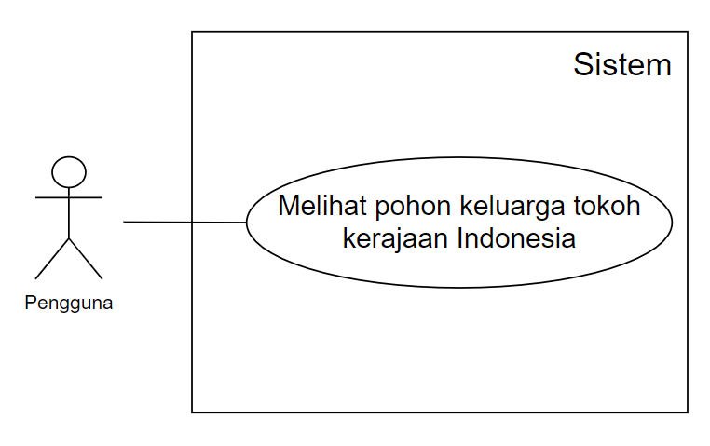

Gambar 4.2 Diagram Kasus Penggunaan Sistem

Kasus penggunaaan dalam Subbab ini akan dijelaskan secara rinci. Kasus penggunaan dijabarkan dalam bentuk spesifikasi kasus penggunaan dan diagram aktivitas. Diagram kasus penggunaan dapat dilihat pada Gambar 4.2. Daftar kode diagram kasus penggunaan sistem dapat dilihat pada Tabel 4.2.

Tabel 4.2 Daftar Kode Diagram Kasus Penggunaan

|  |  |
| --- | --- |
| **Kode Kasus Penggunaan** | **Nama** |
| TA-UC0001 | Melihat pohon keluarga tokoh sejarah Indonesia |

#### Melihat Pohon Keluarga Tokoh sejarah Indonesia

Pada kasus penggunaan ini, sistem membaca data yang ada di basis data Apache Jena Fuseki. Informasi yang terdapat dalam basis data tersebut selanjutnya dikonversi menjadi sebuah halaman HTML. Spesifikasi kasus penggunaannya dapat dilihat pada Tabel 4.3. Diagram aktivitasnya dapat dilihat pada Gambar 4.3.

Tabel 4.3 Spesifikasi Kasus Penggunaan Melihat Informasi Tokoh

|  |  |
| --- | --- |
| **Nama** | Melihat pohon keluarga tokoh |
| **Kode** | TA-UC0001 |
| **Deskripsi** | Pengguna bisa melihat pohon keluarga tokoh yang dipilih |
| **Tipe** | Fungsional |
| **Pemicu** | Pengguna menekan tombol *submit* |
| **Aktor** | Pengguna |
| **Kondisi Awal** | Pohon keluarga belum ditampilkan |
| **Alur:**   * **Kejadian Normal** | 1. Pengguna memilih tokoh melalui *dropdown select*. 2. Pengguna menekan tombol *submit.* 3. Sistem menampilkan halaman pohon keluarga dari tokoh yang dipilih. |
| **Kondisi Akhir** | Sistem menampilkan informasi dari tokoh yang dipilih dalam bentuk pohon keluarga |
| **Alur alternatif** | Pengguna memilih tautan.  Sistem menampilkan pohon keluarga tokoh tautan. |
| **Kebutuhan Khusus** | Tidak ada |

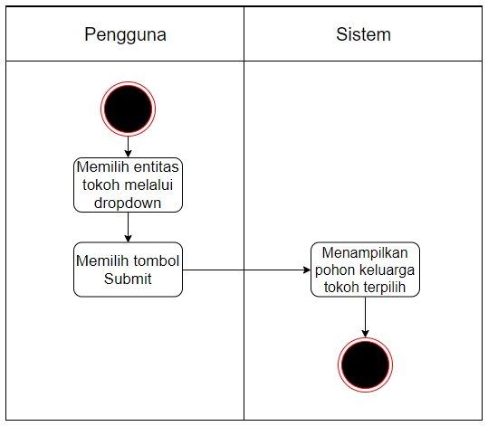

Gambar 4.3 Diagram Aktivitas Melihat Pohon Keluarga Tokoh

## Perancangan Antarmuka Pengguna

Bagian ini membahas mengenai perancangan antarmuka yang akan dibuat. Rancangan antarmuka dibuat agar semudah mungkin dapat dipahami dan digunakan oleh pengguna.

Antarmuka Family Tree App terdiri dari satu halaman. Di halaman tersebut, terdapat satu panel *dropdown select* dan satu panel sebagai tempat deskripsi entitas tokoh atau tautan yang dipilih. Deskripsi entitas tokoh terdiri dari satu tabel dengan sejumlah baris informasi terkait entitas tokoh yang dipilih. Rancangan antarmuka halaman utama ini dapat dilihat pada Gambar 4.4. Sedangkan rancangan antarmuka halaman informasi data tokoh dapat dilihat pada Gambar 4.5. Penjelasan mengenai atribut-atribut yang terdapat pada halaman ini bisa dilihat pada Tabel 4.4.

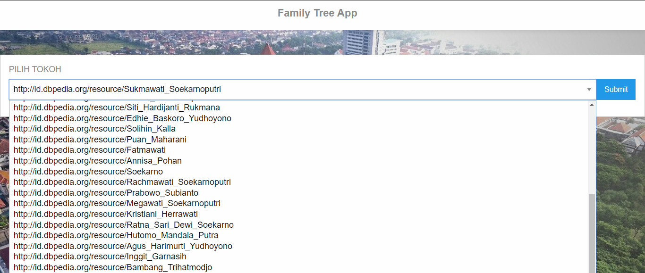

Gambar 4.4 Antarmuka Halaman Utama Family Tree App

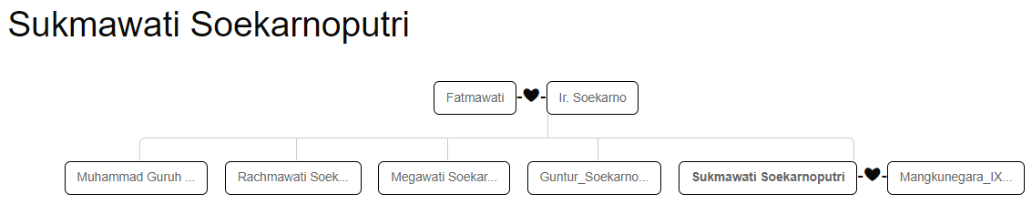

Gambar 4.5 Antarmuka Halaman Pohon Keluarga Family Tree App

Tabel 4.4 Spesifikasi Atribut Rancangan Antarmuka Halaman Family Tree App

| **No.** | **Nama Atribut Antarmuka** | **Jenis Atribut** | **Kegunaan** |
| --- | --- | --- | --- |
| 1 | *Entity Dropdown Select* | *Form* | Menampilkan daftar entitas tokoh |
| 2 | *Submit Button* | *Button* | Mengeksekusi *request form* |
| 3 | *Entity Family Tree* | *Tree* | Menampilkan pohon keluarga dari entitas tokoh yang dipilih |

# BAB V IMPLEMENTASI

Bab ini membahas tentang implementasi dari perancangan sistem yang telah dibuat. Proses implementasi dari setiap fungsi pada perangkat lunak Family Tree App akan diuraikan selangkapnya pada bab ini. Implementasi perangkat lunak Family Tree App menggunakan bahasa pemrograman PHP dengan *library* SPARQL Lib.

Agar dapat menampilkan fakta yang belum ada, pada ontologi ini diterapkan sejumlah *rule* yang telah dijelaskan pada Sub subbab 3.3. Setelah itu, dilakukan proses *reasoning* ontologi menggunakan Pellet *Reasoner*. Data model yang didapatkan dari proses *reasoning* kemudian dikonversi menjadi data RDF agar dapat dibaca oleh Apache Jena Fuseki. Apache Jena Fuseki berperan sebagai basis data untuk menyimpan data RDF dalam bentuk triple store. Lalu SPARQL Lib sebagai *query converter* yang dapat mengambil data dari Apache Jena Fuseki untuk ditampilkan di *user interface*.

## Implementasi Proses Ekstraksi, Penggabungan, dan Reasoning

Pada bagian ini dijelaskan secara terperinci mengenai implementasi proses ekstraksi, penggabungan dan *reasoning* yang digunakan untuk menghasilkan data yang akan dipakai. Implementasi dilakukan di dalam kerangka kerja Apache Jena yang ditunjukkan pada Kode Sumber 5.1 sampai dengan Kode Sumber 5.6.

|  |
| --- |
| String dbJenaFuseki=**"brits"**; String READ\_FUSEKI = **"http://localhost:3030/"**+dbJenaFuseki; String OWL\_FILE\_LOCATION = **"D:/The-Tree-of-Heroes/ontologi\_lokal.owl"**; File fileRDF = **new** File(**"D:\\The-Tree-of-Heroes\\PreprocessorTA\\result.rdf"**); |

Kode Sumber 5.1 Implementasi proses inisialisasi variabel statis

Fungsi kode sumber diatas adalah menginisialisasi variabel-variabel yang akan digunakan di fungsi lainnya. Variabel dbJenaFuseki bernilai nama basis data Apache Jena Fuseki yang digunakan. READ\_FUSEKI adalah alamat URL basis data yang digunakan. OWL\_FILE\_LOCATION adalah ontologi yang dibuat pada subbab 3.3. fileRDF adalah alamat file hasil proses reasoning.

|  |
| --- |
| FileManager.*get*().addLocatorClassLoader(Main.**class**.getClassLoader()); Model Instances = FileManager.*get*().loadModel(READ\_FUSEKI); Instances.read(READ\_FUSEKI,**"RDF/XML"**);  Model famonto = FileManager.*get*().loadModel(OWL\_FILE\_LOCATION); |

Kode Sumber 5.2 Implementasi inisialisasi model Instance dan famonto

Fungsi diatas digunakan untuk memungkinkan aplikasi Jena membaca file RDF yang akan diekstraksi. Fungsi ini juga menginisialisasi model *Instance* dan model family ontologi.

|  |
| --- |
| FileManager fManager = FileManager.*get*(); fManager.addLocatorURL();  String[] persons = {**"Soekarno"**, **"Oetari"**, **"Inggit\_Garnasih"**, **"Ratna\_Sari\_Dewi\_Soekarno"**, **"Haryati"**, **"Hartini"**, **"Kartini\_Manoppo"**, **"Yurike\_Sanger"**, **"Heldy\_Djafar"**, **"Fatmawati"**, **"Megawati\_Soekarnoputri"**, **"Taufiq\_Kiemas"**, **"Puan\_Maharani"**, **"Guruh\_Soekarnoputra"**, **"Guntur\_Soekarnoputra"**, **"Kartika\_Sari\_Dewi\_Soekarno"**, **"Sukmawati\_Soekarnoputri"**, **"Rachmawati\_Soekarnoputri"**, **"Soeharto"**, **"Siti\_Hartinah"**, **"Siti\_Hardijanti\_Rukmana"**, **"Indra\_Rukmana"**, **"Hutomo\_Mandala\_Putra"**, **"Siti\_Hediati\_Hariyadi"**, **"Prabowo\_Subianto"**, **"Bambang\_Trihatmodjo"**, **"Sigit\_Harjojudanto"**, **"Siti\_Hutami\_Endang\_Adiningsih"**, **"Bacharuddin\_Jusuf\_Habibie"**, **"Hasri\_Ainun\_Habibie"**, **"Ilham\_Akbar"**, **"Thareq\_Kemal"**, **"Abdurrahman\_Wahid"**, **"Yenny\_Wahid"**, **"Inayah\_Wulandari"**, **"Sinta\_Nuriyah"**, **"Susilo\_Bambang\_Yudhoyono"**, **"Kristiani\_Herrawati"**, **"Agus\_Harimurti\_Yudhoyono"**, **"Annisa\_Pohan"**, **"Edhie\_Baskoro\_Yudhoyono"**, **"Siti\_Ruby\_Aliya\_Radjasa"**, **"Jusuf\_Kalla"**, **"Mufidah\_Jusuf\_Kalla"**, **"Solihin\_Kalla"**, **"Joko\_Widodo"**,  **"Indreswari"**, **"Narendraduhita"**, **"Prajnaparamita"**,  **"Raden\_Wijaya"**,  **}**  **for** (Integer counter = 0; counter < royalFamilies.**length**; counter++) {  Model modelActor = fManager.loadModel(**"http://dbpedia.org/data/"** + persons[counter] + **".ttl"**);   Instances.add(modelActor);  System.***out***.println(persons[counter]); } |

Kode Sumber 5.3 Implementasi ekstraksi file RDF tokoh

Fungsi diatas digunakan untuk membaca file RDF yang didownload, memodelkan file tersebut, menambahkan model tersebut ke *modelActor* dan mencetak URL *person* pada setiap iterasinya.

|  |
| --- |
| **final** Model union = ModelFactory.*createUnion*(Instances,famonto); |

Kode Sumber 5.4 Implementasi penggabungan model

Fungsi diatas digunakan untuk menggabungkan dua model menjadi satu model. Model-model yang digabungkan adalah *Instances* dan *famonto*, hasil penggabungan modelnya adalah *union*.

|  |
| --- |
| Reasoner reasoner = PelletReasonerFactory.*theInstance*().create(); InfModel reasonedModel = ModelFactory.*createInfModel*(reasoner,union); |

Kode Sumber 5.5 Implementasi proses reasoning

Fungsi diatas digunakan untuk melakukan proses *reasoning* pada suatu model. Model yang di*reasoning* adalah model *union.*

|  |
| --- |
| **if**(fileRDF.delete()) {  System.***out***.println(**"The old result.rdf file deleted successfully"**); } **else** {  System.***out***.println(**"Creating new result as RDF File"**); } PrintStream fileStream = **new** PrintStream(**"result.rdf"**); System.*setOut*(fileStream);  reasonedModel.write( System.***out***, **"RDF/XML"** ); |

Kode Sumber 5.6 Implementasi print hasil reasoning sebagai file RDF

Fungsi diatas digunakan untuk mengecek apakah file RDF hasil *reasoning* sudah ada atau belum. Jika sudah ada, maka akan dihapus, dan akan membuat file RDF baru lagi.

## Implementasi Antarmuka Pohon Keluarga

Pada bagian ini dijelaskan secara terperinci mengenai implementasi fungsi-fungsi yang digunakan dalam membangun sistem.

### Fungsi Dropdown Select

Fungsi *Dropdown Select* digunakan untuk menampilkan daftar entitas tokoh. Daftar nama tokoh ditampilkan dalam bentuk *form dropdown select.* Untuk menampilkannya, digunakan *method* get. Daftar entitas tokoh yang ditampilkan memiliki ciri khusus di basis data triple storenya, yaitu memiliki tipe kelas ‘Person’. *Query* digunakan untuk mendapatkan semua tipe ‘Person’ dari basis data *triple store*. Implementasi fungsi *dropdown select* dapat dilihat pada Kode Sumber 5.7.

|  |
| --- |
| $data = sparql\_get(**"localhost:3030/brits/query"**,  **"PREFIX fam: <http://www.co-ode.org/roberts/family-tree.owl#>  PREFIX rdf: <http://www.w3.org/1999/02/22-rdf-syntax-ns#>  PREFIX rdfs: <http://www.w3.org/2000/01/rdf-schema#>  PREFIX foaf: <http://xmlns.com/foaf/0.1/>    SELECT DISTINCT ?s  WHERE {  ?s rdf:type foaf:Person.  ?s foaf:name ?name  }"**);  **if** (!**isset**($data)) {  **print "<p>Error: "** . sparql\_errno() . **": "** . sparql\_error() . **"</p>"**; }  **?>** <**div class="row content"**>  <**div class="large-up-8"**>  <**div class="callout"**>  <**h6 class="subheader"**>PILIH TOKOH</**h6**>  <**form method="GET" action="#"**>  <**div class="input-group"**>  <**select class="input-group-field" name="entity"**>  **<?php  foreach** ($data **as** $row) {  **foreach** ($data->fields() **as** $name) {  **?>** <**option selected value="<?=** $row[$name] **?>"**>**<?=** $row[$name] **?>**</**option**>  **<?php** }  } **?>** </**select**>  <**div class="input-group-button"**>  <**input type="submit" class="button" name="submit" value="Submit"**>  </**div**>  </**div**>  </**form**>  </**div**>  </**div**> </**div**> |

Kode Sumber 5.7 Kode Sumber SPARQL untuk mengambil value bertipe Person dan Fungsi Dropdown Select

### Fungsi Get Family

Fungsi *Get Description* digunakan untuk menangkap masukan dari *dropdown select*. *Value* yang ditangkap kemudian berfungsi untuk mengakses informasi data yang bukan merupakan tautan. Fungsi ini memiliki beberapa sub fungsi berdasarkan kegunaan informasi yang diambil dari ontologi.

***Get* name**

Fungsi ini digunakan untuk mendapatkan nama dari sebuah entitas yang dipilih. *Value* yang diambil berasal dari property foaf:name yang melekat pada entitas. Implementasi dari fungsi ini dapat dilihat pada Kode Sumber 5.8.

|  |
| --- |
| $data\_name = sparql\_get(**"localhost:3030/brits/query"**, **'PREFIX fam: <http://www.co-ode.org/roberts/family-tree.owl#>  PREFIX rdf: <http://www.w3.org/1999/02/22-rdf-syntax-ns#>  PREFIX dbpprop-id: <http://id.dbpedia.org/property/>  PREFIX rdfs: <http://www.w3.org/2000/01/rdf-schema#>  PREFIX foaf: <http://xmlns.com/foaf/0.1/> PREFIX rdfs: <http://www.w3.org/2000/01/rdf-schema#>  SELECT ?name  WHERE {  <'** . $selected\_val . **'> rdfs:label ?name  }  LIMIT 1'**); **if** (!**isset**($data\_name)) {  **print "<p>Error: "** . sparql\_errno() . **": "** . sparql\_error() . **"</p>"**; } **foreach** ($data\_name **as** $row) {  **foreach** ($data\_name->fields() **as** $field) {  **print "<h3>**$row[$field]**</h3>"**;  } } |

Kode Sumber 5.8 Fungsi Get name

***Get* father**

Fungsi ini digunakan untuk mendapatkan ayah dari sebuah entitas yang dipilih. *Value* yang diambil berasal dari property hasParent yang memiliki atribut foaf:gender male. Implementasi dari fungsi ini dapat dilihat pada Kode Sumber 5.9.

|  |
| --- |
| $data\_fatherIRI = sparql\_get(**"localhost:3030/brits/query"**, **'PREFIX fam: <http://www.co-ode.org/roberts/family-tree.owl#>  PREFIX rdf: <http://www.w3.org/1999/02/22-rdf-syntax-ns#>  PREFIX dbpprop-id: <http://id.dbpedia.org/property/>  PREFIX dbpedia-owl: <http://id.dbpedia.org/ontology/>  PREFIX rdfs: <http://www.w3.org/2000/01/rdf-schema#>  PREFIX foaf: <http://xmlns.com/foaf/0.1/> PREFIX rdfs: <http://www.w3.org/2000/01/rdf-schema#>  SELECT DISTINCT ?fatherIRI  WHERE {  <'** . $selected\_val . **'> fam:hasParent|dbpedia-owl:parent ?fatherIRI  }  LIMIT 1'**); $fatherIRI = **""**; **foreach** ($data\_fatherIRI **as** $row) {  **foreach** ($data\_fatherIRI->fields() **as** $field) {  $fatherIRI = $row[$field];  } } $father = -1; **if** (!**isset**($fatherIRI) || $fatherIRI == **''**) {  $father = 0; } **else** {  **foreach** ($data\_fatherIRI **as** $row) {  **foreach** ($data\_fatherIRI->fields() **as** $field) {  **echo "<ul>"**;  **echo "<li>"**;  $hasName = 0;  $data\_father = sparql\_get(**"localhost:3030/brits/query"**, **'PREFIX fam: <http://www.co-ode.org/roberts/family-tree.owl#>  PREFIX rdf: <http://www.w3.org/1999/02/22-rdf-syntax-ns#>  PREFIX dbpprop-id: <http://id.dbpedia.org/property/>  PREFIX dbpedia-owl: <http://id.dbpedia.org/ontology/>  PREFIX rdfs: <http://www.w3.org/2000/01/rdf-schema#>  PREFIX foaf: <http://xmlns.com/foaf/0.1/> PREFIX rdfs: <http://www.w3.org/2000/01/rdf-schema#>  SELECT DISTINCT ?name  WHERE {  <'** . $fatherIRI . **'> rdfs:label ?name  }  LIMIT 1'**);  **foreach** ($data\_father **as** $row) {  **foreach** ($data\_father->fields() **as** $field) {  **echo '<a href="?entity='** . *urlencode*($fatherIRI) . **'">'** . *str\_replace*(**'http://www.dbpedia.org/resource/'**, **""**, $row[$field]) . **'</a>'**;  $father = 1;  $hasName=1;  }  }  **if** ($hasName==0){  **if** (*strlen*($fatherIRI) > 20)  $fatherIRIShort= *substr*($fatherIRI, 31, 15) . **'...'**;  **echo '<a '** . *urlencode*($fatherIRIShort) . **'>'** . $fatherIRIShort . **'</a>'**;  }  }  }  } |

Kode Sumber 5.9 Fungsi Get father

***Get* mother**

Fungsi ini digunakan untuk mendapatkan ibu dari sebuah entitas yang dipilih. *Value* yang diambil berasal dari property hasParent yang memiliki atribut foaf:gender female. Implementasi dari fungsi ini dapat dilihat pada Kode Sumber 5.10.

|  |
| --- |
| $data\_motherIRI = sparql\_get(**"localhost:3030/brits/query"**, **'PREFIX fam: <http://www.co-ode.org/roberts/family-tree.owl#>  PREFIX foaf: <http://xmlns.com/foaf/0.1/> PREFIX rdfs: <http://www.w3.org/2000/01/rdf-schema#>  PREFIX dbpprop-id: <http://id.dbpedia.org/property/>  PREFIX dbpedia-owl: <http://id.dbpedia.org/ontology/>  SELECT ?motherIRI  WHERE {  <'** . $selected\_val . **'> fam:hasParent|dbpedia-owl:parent ?motherIRI  FILTER(?motherIRI != <'** . $fatherIRI . **'>)  }'**); **foreach** ($data\_motherIRI **as** $row) {  **foreach** ($data\_motherIRI->fields() **as** $field) {  $motherIRI = $row[$field];  } } **if** (!**isset**($data\_motherIRI) || $data\_motherIRI == **''**) {  **echo "<a>Mother Unknown</a>"**; } **else** {  **foreach** ($data\_motherIRI **as** $row) {  **foreach** ($data\_motherIRI->fields() **as** $field) {  **if** ($father == 0){  **echo "<ul>"**;  **echo "<li>"**;  }  $hasName =0;  $data\_mother = sparql\_get(**"localhost:3030/brits/query"**, **'PREFIX fam: <http://www.co-ode.org/roberts/family-tree.owl#>  PREFIX foaf: <http://xmlns.com/foaf/0.1/> PREFIX rdfs: <http://www.w3.org/2000/01/rdf-schema#>  PREFIX dbpprop-id: <http://id.dbpedia.org/property/>  PREFIX dbpedia-owl: <http://id.dbpedia.org/ontology/>  SELECT ?name  WHERE {  <'** . $motherIRI . **'> rdfs:label ?name  }  LIMIT 1'**);   **foreach** ($data\_mother **as** $row) {  **foreach** ($data\_mother->fields() **as** $field) {  **echo "-❤-"**;  **echo '<a href="?entity='** . *urlencode*($motherIRI) . **'">'** . *str\_replace*(**'http://www.dbpedia.org/resource/'**, **""**, $row[$field]) . **'</a>'**;  $hasName=1;  }  }  **if** ($hasName==0){  **if** (*strlen*($motherIRI) > 20)  $motherIRI= *substr*($motherIRI, 31, 15) . **'...'**;  **echo '<a '** . *urlencode*($motherIRI) . **'>'** . $motherIRI . **'</a>'**;  }  }  } } |

Kode Sumber 5.10 Fungsi Get mother

***Get* sibling**

Fungsi ini digunakan untuk mendapatkan saudara dari sebuah entitas yang dipilih. *Value* yang diambil berasal dari murni *query* SPARQL. Implementasi dari fungsi ini dapat dilihat pada Kode Sumber 5.11.

|  |
| --- |
| $data\_siblingIRI = sparql\_get(**"localhost:3030/brits/query"**, **'PREFIX fam: <http://www.co-ode.org/roberts/family-tree.owl#>  PREFIX foaf: <http://xmlns.com/foaf/0.1/> PREFIX rdfs: <http://www.w3.org/2000/01/rdf-schema#>  PREFIX dbpprop-id: <http://id.dbpedia.org/property/>  SELECT DISTINCT ?siblingIRI  WHERE {   <'** . $selected\_val . **'> fam:hasParent ?parent1IRI.  <'** . $selected\_val . **'> fam:hasParent ?parent2IRI.  ?parent1IRI fam:hasChild ?siblingIRI.  ?parent2IRI fam:hasChild ?siblingIRI.  FILTER(?siblingIRI != <'** . $selected\_val . **'>)  FILTER(?parent1IRI != ?parent2IRI)  }'**);  $i=0; **foreach** ($data\_siblingIRI **as** $rowSiblingIRI) {  **foreach** ($data\_siblingIRI->fields() **as** $field) {  $siblingIRI[$i] = $rowSiblingIRI[$field];  $i++;  } }  **if** (!**isset**($data\_siblingIRI) || $data\_siblingIRI == **''**) {  **echo "<ul>"**; } **else** {  **echo "<ul>"**;  $i=0;  **foreach** ($data\_siblingIRI **as** $rowSiblingIRI) {  **foreach** ($data\_siblingIRI->fields() **as** $field) {  **echo "<li>"**;  $hasName = 0;  $data\_sibling = sparql\_get(**"localhost:3030/brits/query"**, **'PREFIX fam: <http://www.co-ode.org/roberts/family-tree.owl#>  PREFIX foaf: <http://xmlns.com/foaf/0.1/> PREFIX rdfs: <http://www.w3.org/2000/01/rdf-schema#>  PREFIX dbpprop-id: <http://id.dbpedia.org/property/>  SELECT ?siblingname  WHERE {   <'** .$siblingIRI[$i] . **'> rdfs:label ?siblingname  }LIMIT 1'**);   **foreach** ($data\_sibling **as** $row) {  **foreach** ($data\_sibling->fields() **as** $field) {  **if** (*strlen*($row[$field]) > 20)  $row[$field] = *substr*($row[$field], 0, 15) . **'...'**;  **echo '<a href="?entity='** . *urlencode*($siblingIRI[$i]) . **'">'** . *str\_replace*(**'http://www.dbpedia.org/resource/'**, **""**, $row[$field]) . **'</a>'**;  $hasName = 1;  }  }  **if** ($hasName==0){  **if** (*strlen*($siblingIRI[$i]) > 20)  $siblingIRIShort[$i] = *substr*($siblingIRI[$i], 31, 15) . **'...'**;  **echo '<a '** . *urlencode*($siblingIRI[$i]) . **'>'** . $siblingIRIShort[$i] . **'</a>'**;  }  $i++;  **echo "</li>"**;  }  } } |

Kode Sumber 5.11 Fungsi Get sibling

***Get* spouse**

Fungsi ini digunakan untuk mendapatkan pasangan suami atau dari sebuah entitas yang dipilih. *Value* yang diambil berasal dari property isSpouseOf yang melekat pada entitas. Implementasi dari fungsi ini dapat dilihat pada Kode Sumber 5.12.

|  |
| --- |
| $data\_spouseIRI = sparql\_get(**"localhost:3030/brits/query"**, **'PREFIX fam: <http://www.co-ode.org/roberts/family-tree.owl#>  PREFIX foaf: <http://xmlns.com/foaf/0.1/> PREFIX rdfs: <http://www.w3.org/2000/01/rdf-schema#>  PREFIX dbpprop-id: <http://id.dbpedia.org/property/>  SELECT DISTINCT ?spouseIRI  WHERE {  <'** . $selected\_val . **'> fam:isSpouseOf ?spouseIRI  } '**); $i=0; **foreach** ($data\_spouseIRI **as** $rowSpouseIRI) {  **foreach** ($data\_spouseIRI->fields() **as** $field) {  $spouseIRI[$i] = $rowSpouseIRI[$field];  $i++;  } }  **if** (!**isset**($data\_spouseIRI) || $data\_spouseIRI == **''**) {  **echo "-❤-<a>Spouse Unknown</a>"**; } **else** {  $i=0;  **foreach** ($data\_spouseIRI **as** $rowSpouseIRI) {  **foreach** ($data\_spouseIRI->fields() **as** $field) {  **if**($i>0){ *//jika istri lebih dari satu* **echo "<br>"**;**echo "<br>"**;**echo "<br>"**;**echo "<br>"**;**echo "<br>"**;**echo "<br>"**;**echo "<br>"**;**echo "<br>"**;  **foreach** ($data\_name **as** $row) {  **foreach** ($data\_name->fields() **as** $field) {  **print "<a style='font-weight: bold'>**$row[$field]**</a>"**;  }  }  }  **echo "-❤-"**;  $hasName = 0;  $data\_spouse = sparql\_get(**"localhost:3030/brits/query"**, **'PREFIX fam: <http://www.co-ode.org/roberts/family-tree.owl#>  PREFIX foaf: <http://xmlns.com/foaf/0.1/> PREFIX rdfs: <http://www.w3.org/2000/01/rdf-schema#>  PREFIX dbpprop-id: <http://id.dbpedia.org/property/>  SELECT ?name  WHERE {  <'** . $spouseIRI[$i] . **'> rdfs:label ?name  } LIMIT 1  '**);  **foreach** ($data\_spouse **as** $row) {  **foreach** ($data\_spouse->fields() **as** $field) {   **if** (*strlen*($row[$field]) > 20)  $row[$field] = *substr*($row[$field], 0, 15) . **'...'**;  **echo '<a href="?entity='** . *urlencode*($spouseIRI[$i]) . **'">'** . *str\_replace*(**'http://www.dbpedia.org/resource/'**, **""**, $row[$field]) . **'</a>'**;  $hasName = 1;  }  }  **if** ($hasName==0){  **if** (*strlen*($spouseIRI[$i]) > 20)  $spouseIRI[$i] = *substr*($spouseIRI[$i], 31, 15) . **'...'**;  **echo '<a '** . *urlencode*($spouseIRI[$i]) . **'>'** . $spouseIRI[$i] . **'</a>'**;  }  }  }  } |

Kode Sumber 5.12 Fungsi Get spouse

***Get* child**

Fungsi ini digunakan untuk mendapatkan keturunan dari sebuah entitas yang dipilih. *Value* yang diambil berasal dari property hasChild yang melekat pada entitas. Implementasi dari fungsi ini dapat dilihat pada Kode Sumber 5.13.

|  |
| --- |
| $data\_childIRI = sparql\_get(**"localhost:3030/brits/query"**, **'PREFIX fam: <http://www.co-ode.org/roberts/family-tree.owl#>  PREFIX foaf: <http://xmlns.com/foaf/0.1/> PREFIX rdfs: <http://www.w3.org/2000/01/rdf-schema#>  PREFIX dbpprop-id: <http://id.dbpedia.org/property/>  SELECT DISTINCT ?childIRI  WHERE {   <'** . $selected\_val . **'> fam:hasChild ?childIRI.  <'** .$spouseIRI[$i] . **'> fam:hasChild ?childIRI  }LIMIT 10'**); $i++; $j=0; **foreach** ($data\_childIRI **as** $rowChildIRI) {  **foreach** ($data\_childIRI->fields() **as** $field) {  $childIRI[$j] = $rowChildIRI[$field];  $j++;  } } $flagChild = 0; **if** (**isset**($data\_childIRI)) {  **foreach** ($data\_childIRI **as** $rowChild) {  **foreach** ($data\_childIRI->fields() **as** $field) {  **if**($rowChild[$field] == **''**){  $flagChild = 0; *//tidak punya anak* }**else** $flagChild = 1;  }  }  **if**($flagChild == 1){  $cc=0;  **echo "<ul>"**;  **foreach** ($data\_childIRI **as** $rowChildIRI) {  **foreach** ($data\_childIRI->fields() **as** $field) {  **if**(**isset**($childIRI[$cc])) {  **echo "<li>"**;  $hasName = 0;  $data\_child = sparql\_get(**"localhost:3030/brits/query"**, **'PREFIX fam: <http://www.co-ode.org/roberts/family-tree.owl#>  PREFIX foaf: <http://xmlns.com/foaf/0.1/> PREFIX rdfs: <http://www.w3.org/2000/01/rdf-schema#>  PREFIX dbpprop-id: <http://id.dbpedia.org/property/>  SELECT ?childName  WHERE {  <'** . $childIRI[$cc] . **'> rdfs:label ?childName  }LIMIT 1'**);  **foreach** ($data\_child **as** $rowChild) {  **foreach** ($data\_child->fields() **as** $field) {  **if** (*strlen*($rowChild[$field]) > 20)  $rowChild[$field] = *substr*($rowChild[$field], 0, 15) . **'...'**;  **echo '<a href="?entity='**.*urlencode*($childIRI[$cc]).**'">'**.*str\_replace*(**'http://www.dbpedia.org/resource/'**, **""**,$rowChild[$field]).**'</a>'**;  $hasName = 1;  }  }  **if** ($hasName==0){  **if** (*strlen*($childIRI[$cc]) > 20)  $childIRI[$cc] = *substr*($childIRI[$cc], 31, 15) . **'...'**;  **echo '<a '** . *urlencode*($childIRI[$cc]) . **'>'** . $childIRI[$cc] . **'</a>'**;  }  }  }  }  }  } |

Kode Sumber 5.13 Fungsi Get child

***Get* child in law**

Fungsi ini digunakan untuk mendapatkan menantu dari sebuah entitas yang dipilih. *Value* yang diambil berasal dari property isSpouseOf yang melekat pada anak entitas terpilih. Implementasi dari fungsi ini dapat dilihat pada Kode Sumber 5.14.

|  |
| --- |
| $data\_ChildInLawIRI = sparql\_get(**"localhost:3030/brits/query"**, **'PREFIX fam: <http://www.co-ode.org/roberts/family-tree.owl#> PREFIX foaf: <http://xmlns.com/foaf/0.1/>  PREFIX rdfs: <http://www.w3.org/2000/01/rdf-schema#> PREFIX dbpprop-id: <http://id.dbpedia.org/property/> SELECT ?sbj WHERE {  <'** . $childIRI[$cc] . **'> fam:isSpouseOf ?sbj }LIMIT 1'**); $cc++; } **foreach** ($data\_ChildInLawIRI **as** $rowChildInLawIRI) {  **foreach** ($data\_ChildInLawIRI->fields() **as** $field) {  $childInLawIRI = $rowChildInLawIRI[$field];  } } **if** (!**isset**($data\_ChildInLawIRI) || $data\_ChildInLawIRI == **''**) {  **echo "-❤-<a>?</a>"**; }**else if**(**isset**($data\_ChildInLawIRI)){  **foreach** ($data\_ChildInLawIRI **as** $rowChildInLawIRI) {  **foreach** ($data\_ChildInLawIRI->fields() **as** $field) {  **echo "-❤-"**;  $hasName = 0;  $data\_ChildInLaw = sparql\_get(**"localhost:3030/brits/query"**, **'PREFIX fam: <http://www.co-ode.org/roberts/family-tree.owl#>  PREFIX foaf: <http://xmlns.com/foaf/0.1/>   PREFIX rdfs: <http://www.w3.org/2000/01/rdf-schema#>  PREFIX dbpprop-id: <http://id.dbpedia.org/property/>  SELECT ?name  WHERE {  <'** . $childInLawIRI . **'> rdfs:label ?name  }LIMIT 1'**);  **foreach** ($data\_ChildInLaw **as** $rowChildInLaw) {  **foreach** ($data\_ChildInLaw->fields() **as** $field) {  **echo '<a href="?entity='** . *urlencode*($childInLawIRI) . **'">'** . *str\_replace*(**'http://www.dbpedia.org/resource/'**, **""**, $rowChildInLaw[$field]) . **'</a>'**;  $hasName =1;  }  }  **if** ($hasName==0){  **if** (*strlen*($childInLawIRI) > 20)  $childInLawIRI = *substr*($childInLawIRI, 31, 15) . **'...'**;  **echo '<a '** . *urlencode*($childInLawIRI) . **'>'** . $childInLawIRI . **'</a>'**;  }  }  }  } |

Kode Sumber 5.14 Fungsi Get child in law

***Get* grand child**

Fungsi ini digunakan untuk mendapatkan cucu dari sebuah entitas yang dipilih. *Value* yang diambil berasal dari anak menantu entitas dengan cara *query* SPARQL. Implementasi dari fungsi ini dapat dilihat pada Kode Sumber 5.15.

|  |
| --- |
| $data\_grandchildIRI = sparql\_get(**"localhost:3030/brits/query"**, **'PREFIX fam: <http://www.co-ode.org/roberts/family-tree.owl#> PREFIX foaf: <http://xmlns.com/foaf/0.1/>  PREFIX rdfs: <http://www.w3.org/2000/01/rdf-schema#> PREFIX dbpprop-id: <http://id.dbpedia.org/property/> PREFIX dbp: <http://dbpedia.org/property/> SELECT DISTINCT ?grandchildIRI WHERE {   <'** . $childInLawIRI . **'> dbp:issue ?grandchildIRI }'**); $m=0; **foreach** ($data\_grandchildIRI **as** $rowgrandChildIRI) {  **foreach** ($data\_grandchildIRI->fields() **as** $field) {  $grandchildIRI[$m] = $rowgrandChildIRI[$field];  $m++;  } } $flagGrandChild=0; **if** (**isset**($data\_grandchildIRI)) {  **foreach** ($data\_grandchildIRI **as** $rowGC) {  **foreach** ($data\_grandchildIRI->fields() **as** $field) {  **if** ($rowGC[$field] == **''**) {  $flagGrandChild = 0; *//tidak punya cucu* } **else** $flagGrandChild = 1;  }  }  **if**($flagGrandChild==1){  $n=0;  **echo "<ul>"**; *//garis vertikal cucu* **foreach** ($data\_grandchildIRI **as** $rowgrandChildIRI) {  **foreach** ($data\_grandchildIRI->fields() **as** $field) {  **echo "<li>"**;  $hasName = 0;  $data\_grandchild = sparql\_get(**"localhost:3030/brits/query"**, **'PREFIX fam: <http://www.co-ode.org/roberts/family-tree.owl#>  PREFIX foaf: <http://xmlns.com/foaf/0.1/> PREFIX rdfs: <http://www.w3.org/2000/01/rdf-schema#>  PREFIX dbpprop-id: <http://id.dbpedia.org/property/>  SELECT ?grandChildName  WHERE {  <'** . $grandchildIRI[$n] . **'> rdfs:label ?grandChildName  }LIMIT 1'**);  **foreach** ($data\_grandchild **as** $rowGC) {  **foreach** ($data\_grandchild->fields() **as** $field) {  **if** (*strlen*($rowGC[$field]) > 20)  $rowGC[$field] = *substr*($rowGC[$field], 0, 15) . **'...'**;  **echo '<a href="?entity='** . *urlencode*($grandchildIRI[$n]) . **'">'** . *str\_replace*(**'http://www.dbpedia.org/resource/'**, **""**, $rowGC[$field]) . **'</a>'**;  $hasName = 1;  }  }  **if** ($hasName==0){  **if** (*strlen*($grandchildIRI[$n]) > 20)  $grandchildIRI[$n] = *substr*($grandchildIRI[$n], 31, 15) . **'...'**;  **echo '<a '** . *urlencode*($grandchildIRI[$n]) . **'>'** . $grandchildIRI[$n] . **'</a>'**;  }  }  }  }  } |

Kode Sumber 5.15 Fungsi Get grand child

***Get* grand child in law**

Fungsi ini digunakan untuk mendapatkan pasangan cucu dari sebuah entitas yang dipilih. *Value* yang diambil berasal dari anak menantu entitas dengan cara *query* SPARQL. Implementasi dari fungsi ini dapat dilihat pada Kode Sumber 5.16.

|  |
| --- |
| $data\_GrandChildInLawIRI = sparql\_get(**"localhost:3030/brits/query"**, **'PREFIX fam: <http://www.co-ode.org/roberts/family-tree.owl#>  PREFIX foaf: <http://xmlns.com/foaf/0.1/> PREFIX rdfs: <http://www.w3.org/2000/01/rdf-schema#>  PREFIX dbpprop-id: <http://id.dbpedia.org/property/>  SELECT ?sbj  WHERE {  <'** . $grandchildIRI[$n] . **'> fam:isSpouseOf ?sbj.  ?sbj rdfs:label ?name  }LIMIT 1'**); **foreach** ($data\_GrandChildInLawIRI **as** $rowGrandChildInLawIRI) {  **foreach** ($data\_GrandChildInLawIRI->fields() **as** $field) {  $grandChildInLawIRI = $rowGrandChildInLawIRI[$field];  } } **if** (!**isset**($data\_GrandChildInLawIRI) || $data\_GrandChildInLawIRI == **''**) {  **echo "-❤-<a>?</a>"**; }**else if**(**isset**($data\_GrandChildInLawIRI)){  **foreach** ($data\_GrandChildInLawIRI **as** $rowGrandChildInLawIRI) {  **foreach** ($data\_GrandChildInLawIRI->fields() **as** $field) {  **echo "-❤-"**;  $hasName = 0;  $data\_GrandChildInLaw = sparql\_get(**"localhost:3030/brits/query"**, **'PREFIX fam: <http://www.co-ode.org/roberts/family-tree.owl#>  PREFIX foaf: <http://xmlns.com/foaf/0.1/> PREFIX rdfs: <http://www.w3.org/2000/01/rdf-schema#>  PREFIX dbpprop-id: <http://id.dbpedia.org/property/>  SELECT ?name  WHERE {  <'** . $grandchildIRI[$n] . **'> fam:isSpouseOf ?sbj.  ?sbj rdfs:label ?name  }LIMIT 1'**);   **foreach** ($data\_GrandChildInLaw **as** $rowGrandChildInLaw) {  **foreach** ($data\_GrandChildInLaw->fields() **as** $field) {  **echo '<a href="?entity='** . *urlencode*($grandChildInLawIRI) . **'">'** . *str\_replace*(**'http://www.dbpedia.org/resource/'**, **""**, $rowGrandChildInLaw[$field]) . **'</a>'**;  $hasName = 1;  }  }  **if**($hasName==0){  **if** (*strlen*($rowGrandChildInLaw[$field]) > 20)  $rowGrandChildInLaw[$field] = *substr*($rowGrandChildInLaw[$field], 31, 15) . **'...'**;  **echo '<a '** . *urlencode*($rowGrandChildInLaw[$field]) . **'>'** . $rowGrandChildInLaw[$field] . **'</a>'**;  }  }  }  } |

Kode Sumber 5.16 get grand child in law

***Get* great grand child**

Fungsi ini digunakan untuk mendapatkan cicit dari sebuah entitas yang dipilih. *Value* yang diambil berasal dari anak menantu entitas dengan cara *query* SPARQL. Implementasi dari fungsi ini dapat dilihat padaKode Sumber 5.17.

|  |
| --- |
| $data\_greatGrandChildIRI = sparql\_get(**"localhost:3030/brits/query"**, **'PREFIX fam: <http://www.co-ode.org/roberts/family-tree.owl#>  PREFIX foaf: <http://xmlns.com/foaf/0.1/> PREFIX rdfs: <http://www.w3.org/2000/01/rdf-schema#>  PREFIX dbpprop-id: <http://id.dbpedia.org/property/>  SELECT DISTINCT ?greatgrandchildIRI  WHERE {   <'** . $grandChildInLawIRI . **'> fam:hasChild ?greatgrandchildIRI.  <'** . $grandchildIRI[$n] . **'> fam:hasChild ?greatgrandchildIRI  }'**); $m=0; **foreach** ($data\_greatGrandChildIRI **as** $rowgreatGrandChildIRI) {  **foreach** ($data\_greatGrandChildIRI->fields() **as** $field) {  $greatGrandChildIRI[$m] = $rowgreatGrandChildIRI[$field];  $m++;  } } $flagGreatGrandChild = 0; **if**(**isset**($data\_greatGrandChildIRI)){  **foreach** ($data\_greatGrandChildIRI **as** $rowGGC) {  **foreach** ($data\_greatGrandChildIRI->fields() **as** $field) {  **if** ($rowGGC[$field] == **''**) {  $flagGreatGrandChild = 0; *//tidak punya cicit* } **else** $flagGreatGrandChild = 1;  }  }  **if**($flagGreatGrandChild == 1){  $p=0;  **echo "<ul>"**;  **foreach** ($data\_greatGrandChildIRI **as** $rowGreatGrandChildIRI) {  **foreach** ($data\_greatGrandChildIRI->fields() **as** $field) {  **echo "<li>"**;  $hasName = 0;  $data\_greatGrandChild = sparql\_get(**"localhost:3030/brits/query"**, **'PREFIX fam: <http://www.co-ode.org/roberts/family-tree.owl#>  PREFIX foaf: <http://xmlns.com/foaf/0.1/>   PREFIX rdfs: <http://www.w3.org/2000/01/rdf-schema#>  PREFIX dbpprop-id: <http://id.dbpedia.org/property/>SELECT ?name  WHERE {   <'** . $greatGrandChildIRI[$p] . **'> rdfs:label ?name  }LIMIT 1'**);  **foreach** ($data\_greatGrandChild **as** $rowGGC) {  **foreach** ($data\_greatGrandChild->fields() **as** $field) {  **if** (*strlen*($rowGGC[$field]) > 20)  $rowGGC[$field] = *substr*($rowGGC[$field], 0, 15) . **'...'**;  **echo '<a href="?entity='** . *urlencode*($greatGrandChildIRI[$p]) . **'">'** . *str\_replace*(**'http://www.dbpedia.org/resource/'**, **""**, $rowGGC[$field]) . **'</a>'**;  $hasName = 1;  }  }  **if** ($hasName==0){  **if** (*strlen*($greatGrandChildIRI[$p]) > 20)  $greatGrandChildIRI[$p] = *substr*($greatGrandChildIRI[$p], 31, 15) . **'...'**;  **echo '<a '** . *urlencode*($greatGrandChildIRI[$p]) . **'>'** . $greatGrandChildIRI[$p] . **'</a>'**;  }  $p++;  **echo "</li>"**;  }  }  **echo "</ul>"**;} } |

Kode Sumber 5.17 Get great grand child

## Implementasi Antarmuka Pengguna

Implementasi tampilan antarmuka pengguna pada *browser* Google Chrome dilakukan dengan menggunakan dukungan aplikasi XAMPP. XAMPP berfungsi untuk menjalankan aplikasi web dengan server Apache. Berikut ini akan dijelaskan mengenai implementasi tampilan antarmuka pengguna yang terdapat padaFamily Tree App.

### Implementasi Tampilan Halaman Utama

Halaman ini merupakan implementasi halaman utama dari rancangan antarmuka yang telah dijelaskan pada Subbab 4.2. Halaman utama hanya menampilkan kolom *dropdown select* yang dapat digunakan oleh pengguna untuk memilih tokoh. Daftar entitas tokoh yang ditampilkan hanya tokoh utama yang digunakan dalam pengerjaan tugas akhir ini. Tampilan antarmuka halaman utama ini dapat dilihat pada Gambar 5.1.

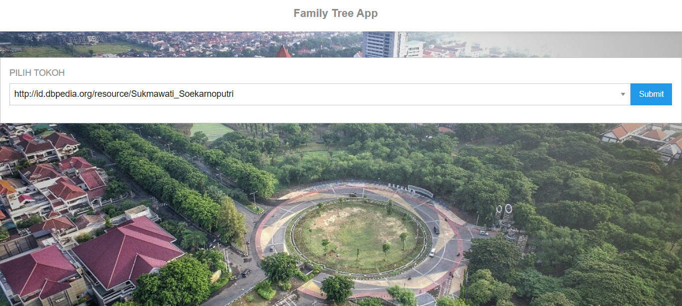

Gambar 5.1 Implementasi Antarmuka Halaman Utama

### Implementasi Tampilan Halaman Pohon Keluarga

Halaman ini merupakan implementasi halaman informasi untuk menampilkan data entitas yang dipilih dari rancangan antarmuka yang telah dijelaskan pada Subbab 4.2.

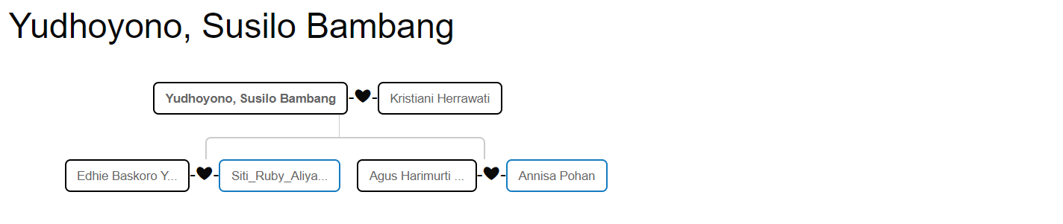

Gambar 5.2 Implementasi Antarmuka Halaman Pohon Keluarga

Tampilan antarmuka halaman informasi ini dapat dilihat pada Gambar 5.2. Dan seperti yang dijelaskan di Batasan Masalah, batas generasi pendahulu adalah orang tua, sedangkan batas keturunan adalah cicit.

# BAB VI PENGUJIAN DAN EVALUASI

Bab ini membahas pengujian dan evaluasi pada ontologi yang dikembangkan. Pengujian yang dilakukan adalah pengujian ontologi, pengujian perbandingan data, dan pengujian kompleksitas ontologi. Pengujian ontologi mengacu pada perancangan *rule* pada Sub subbab Semantic Web Rule Language (SWRL). Hasil evaluasi menjabarkan tentang rangkuman hasil pengujian pada bagian akhir bab ini.

## Lingkungan Pengujian

Lingkungan pengujian sistem pada pengerjaan Tugas Akhir ini dilakukan pada lingkungan dan alat kakas sebagai berikut:

Prosesor : Intel Core i7-6700

CPU @ 3.90GHz

Memori : 16.00 GB

Jenis Perangkat : Laptop

Sistem Operasi : Microsoft Windows 10 64-bit

*Protege* : Protege 5.2

*Reasoner* : Pellet

*Browser* : Google Chrome

*Web Server* : Apache 2

*Database Server*: Apache Jena Fuseki

## Skenario Pengujian

Pada bagian ini akan dijelaskan tentang skenario pengujian yang dilakukan. Pengujian perbandingan data dilakukan dengan membandingkan data asli DBpedia sebelum dilakukan proses *reasoning* dengan data yang dihasilkan dari proses *reasoning* yang ditampilkan di pohon keluarga Family Tree App.

Pengujian *reasoning* meliputi tiga sub pengujian, yaitu pengujian fitur *hasSpouse*, *hasChild*, dan *hasParent*. Pengujian visualisasi meliputi tiga sub pengujian, yaitu visualisasi hubungan orang tua-anak, suami-istri, dan saudara kandung.

### Pengujian Reasoning

|  |  |  |
| --- | --- | --- |
| Kode Uji | Nama Pengujian | Keterangan |
| R-01 | Pengujian relasi hasSpouse | Untuk mengujikan ketepatan axiom hasSibling |
| R-02 | Pengujian relasi hasChild | Untuk mengujikan ketepatan axiom hasChildInLaw |
| R-03 | Pengujian relasi hasParent | Untuk mengujikan ketepatan axiom hasGrandChild |

### Pengujian Visualisasi

|  |  |  |
| --- | --- | --- |
| Kode Uji | Nama Pengujian | Keterangan |
| V-01 | Kondisi tidak punya anak | Untuk mengujikan tampilan saat URL tokoh tidak punya anak |
| V-02 | Kondisi memiliki anak | Untuk mengujikan tampilan saat URL tokoh memiliki anak |
| V-03 | Kondisi memiliki cucu | Untuk mengujikan tampilan saat URL tokoh memiliki cucu |
| V-04 | Kondisi memiliki cicit | Untuk mengujikan tampilan saat URL tokoh memiliki cicit |
| V-05 | Kondisi memiliki pasangan lebih dari satu | Untuk mengujikan tampilan saat URL tokoh memiliki pasangan lebih dari satu |
| V-06 | Kondisi relasi tidak memiliki property identitas | Untuk mengujikan tampilan saat URL tokoh tidak memiliki nama atau label |

## Hasil Pengujian

Pada subbab ini akan dipaparkan hasil dari pengujian-pengujian yang telah dilakukan. Hasil yang diberikan meliputi hasil pengujian *reasoning* dan hasil pengujian visualisasi yang telah dijelaskan pada Subbab 6.2.

### Pengujian Reasoning

Tabel 6.1 Pengujian Reasoning property hasSpouse

|  |  |
| --- | --- |
| Kode Uji | R-01 |
| Nama Pengujian | Pengujian axiom hasSpouse |
| Kondisi sebelum reasoning | Lampiran Gambar 1 |
| Kondisi sesudah reasoning | Lampiran Gambar 2 |
| Keterangan | Property hasSpouse bersifat *symmetrical*. Property ini berlaku kepada kedua subjek dan objek. Jika x hasSpouse y, maka y hasSpouse x. |
| Nilai | Berhasil |

Tabel 6.2 Pengujian Reasoning property hasChild

|  |  |
| --- | --- |
| Kode Uji | R-02 |
| Nama Pengujian | Pengujian axiom hasChild |
| Kondisi sebelum reasoning | Lampiran Gambar 3 |
| Kondisi sesudah reasoning | Lampiran Gambar 4 |
| Keterangan | Ekuivalensi property *dbo:child*, *dbp:children*, dan *dbp:issue* menjadi hasChild |
| Nilai | Berhasil |

Tabel 6.3 Pengujian Reasoning property hasParent

|  |  |
| --- | --- |
| Kode Uji | R-03 |
| Nama Pengujian | Pengujian axiom hasParent |
| Kondisi sebelum reasoning | Lampiran Gambar 5 |
| Kondisi sesudah reasoning | Lampiran Gambar 6 |
| Keterangan | Property hasParent bersifat *inverse* dari property hasChild. Jika x hasChild y, maka y hasParent x. |
| Nilai | Berhasil |

### Pengujian Visualisasi

Tabel 6.4 Pengujian Visualisasi tanpa anak

|  |  |
| --- | --- |
| Kode Uji | V-01 |
| Nama Pengujian | Kondisi tidak punya anak |
| Hasil Visualisasi | Lampiran Gambar 7 |
| Keterangan | Contoh pohon keluarga Oetari dan Soekarno yang tidak memiliki property anak |
| Nilai | Berhasil |

Tabel 6.5 Pengujian Visualisasi memiliki anak

|  |  |
| --- | --- |
| Kode Uji | V-02 |
| Nama Pengujian | Kondisi memiliki anak |
| Hasil | Lampiran Gambar 8 |
| Keterangan | Contoh pohon keluarga Susilo Bambang Yudhoyono yang memiliki dua anak (Agus Harimurti Yudhoyono dan Edhie Baskoro Yudhoyono). |
| Nilai | Berhasil |

Tabel 6.6 Pengujian Visualisasi memiliki cucu

|  |  |
| --- | --- |
| Kode Uji | V-03 |
| Nama Pengujian | Kondisi memiliki cucu |
| Hasil | Lampiran Gambar 9 |
| Keterangan | Contoh pohon keluarga Fatmawati yang memiliki relasi hingga ke cucu (Puan Maharani) |
| Nilai | Berhasil |

Tabel 6.7 Pengujian Visualisasi memiliki cicit

|  |  |
| --- | --- |
| Kode Uji | V-04 |
| Nama Pengujian | Kondisi memiliki cicit |
| Hasil | Lampiran Gambar 10 |
| Keterangan | Contoh pohon keluarga Ratu Elizabeth II dari *dataset* Royal Family yang memiliki relasi cicit (Prince George dan Princess Charlotte) |
| Nilai | Berhasil |

Tabel 6.8 Pengujian Visualisasi memiliki banyak pasangan

|  |  |
| --- | --- |
| Kode Uji | V-05 |
| Nama Pengujian | Kondisi memiliki pasangan lebih dari satu |
| Hasil | Lampiran Gambar 11 |
| Keterangan | Contoh pohon keluarga Raden Wijaya yang memiliki relasi *spouse* lebih dari satu |
| Nilai | Berhasil |

Tabel 6.9 Pengujian Visualisasi tidak memiliki identitas

|  |  |
| --- | --- |
| Kode Uji | V-06 |
| Nama Pengujian | Kondisi relasi tidak memiliki property identitas |
| Hasil | Lampiran Gambar 12 |
| Keterangan | Contoh pohon keluarga Anisa Pohan yang memiliki relasi ke URL yang tidak memiliki property *label* atau *name*. |
| Nilai | Berhasil |

## Evaluasi Hasil Pengujian

Berdasarkan pengujian *reasoning* dan visualisasi pada subbab 6.3.1 dan 6.3.2, semua pengujian memberikan hasil yang sesuai dengan skenario yang direncanakan. Rangkuman mengenai hasil uji *reasoning* dan visualisasi dapat dilihat di Tabel 6.10.

Tabel 6.10 Evaluasi Pengujian

|  |  |
| --- | --- |
| Kode Uji | Hasil Uji |
| R-01 | Berhasil |
| R-02 | Berhasil |
| R-03 | Berhasil |
| V-01 | Berhasil |
| V-02 | Berhasil |
| V-03 | Berhasil |
| V-04 | Berhasil |
| V-05 | Berhasil |
| V-06 | Berhasil |

Berdasarkan data pada Tabel 6.10, dapat disimpulkan bahwa sistem yang dibuat bekerja sesuai dengan yang diharapkan.

***(Halaman ini sengaja dikosongkan)***

# BAB VII KESIMPULAN DAN SARAN

Pada bab ini dijelaskan mengenai kesimpulan dari hasil uji coba yang telah dilakukan dan saran mengenai hal-hal yang masih bisa untuk dikembangkan dari tugas akhir ini.

## Kesimpulan

Dari hasil pengamatan selama proses perancangan, implementasi dan pengujian perangkat lunak yang dilakukan, dapat diambil kesimpulan sebagai berikut:

1. Data property yang dimiliki oleh *Family Relationship Ontology* dapat digunakan pada domain tokoh sejarah Indonesia.
2. Studi kasus visualisasi pohon keluarga tokoh sejarah Indonesia mampu dimodelkan dan digabungkan dengan model ontologi dengan Apache Jena serta bisa melakukan proses *reasoning* dengan Pellet Reasoner.
3. Aplikasi untuk visualisasi pohon keluarga tokoh sejarah Indonesia dapat dikembangkan dengan library SPARQL Lib yang mampu menghubungkan basis data Apache Jena Fuseki dengan perangkat lunak yang menggunakan bahasa pemrograman PHP.

## Saran

Berikut merupakan beberapa saran untuk pengembangan sistem di masa yang akan datang. Saran-saran ini didasarkan pada hasil perancangan, implementasi dan pengujian yang telah dilakukan.

1. Penggunaan perangkat uji coba dengan spesfikasi kapasitas memori yang lebih besar agar waktu yang dibutuhkan untuk proses *export inferenced axiom* lebih cepat.
2. Penambahan visualisasi generasi pendahulu dan penerus.
3. Fitur penambahan data secara dinamis.

# DAFTAR PUSTAKA

Miller, S. J. (2013). *Introduction to Ontology Concepts and Terminology.* Lisbon, Portugal: University of Wisconsin-Milwaukee.

Ramadhanie, M. A. (2009). *Penerapan Ontologi Objek Pembelajaran Untuk Kebutuhan Personalisasi E-Learning Berbasis Semantic Web.* Depok: Universitas Indonesia.

McGuinness, D. L., & Harmelen, F. v. (n.d.). *OWL Web Ontology Language Overview.* Retrieved January 06, 2016, from https://www.w3.org/TR/owl-features/

Nikles, S. (2010). *Expressiveness of Enterprise Modelling Languages.* Basel: University of Applied Sciences Northwestern Switzerland.

Candrabiantara, C., Siahaan, D. O., & Yuhana, U. L. (2013). Rancang Bangun Aplikasi Visualisasi Silsilah Keluarga Berbasis Ontologi. *Jurnal Teknik POMITS, 2*(1).

Parsia, B., & Sirin, E. (n.d.). *Pellet: An OWL DL Reasoner.* College Park: University of Maryland.

Meditskos, G., & Bassiliades, N. (2008). A Rule-Based Object-Oriented OWL Reasoner. *IEEE Transactions on Knowledge and Data Engineering, 20*(3), 397-410.

Inc., Z. T. (2007). *An overview on PHP.* Zend The PHP Company.

*Professor Robert Stevens.* (n.d.). Retrieved January 06, 2016, from http://www.cs.man.ac.uk/~stevensr/ontology/family.rdf.owl

Wu, D., & Håkansson, A. (2014). A Method of Identifying Ontology Domain. *Procedia Computer Science, 35*, 504-513.

*XML*. (n.d.). Retrieved June 10, 2016, from https://en.wikipedia.org/wiki/XML

Saralita, M. (2016). Pencarian Relasi Antar Tokoh Sejarah Indonesia Menggunakan Ontologi.

Burmark, L. (2008). Visual literacy: What you get is what you see.

Kate Samuelson And Raisa Bruner. (2019, 05 06). *Royal Family Tree*. (TIME) Retrieved 06 23, 2019, from https://time.com/5238004/royal-family-tree/

Wikipedia. (2019, 06 09). *Daftar Raja di Jawa*. Retrieved 06 26, 2019, from https://id.wikipedia.org/wiki/Daftar\_raja\_di\_Jawa

Bullough, N. (1995). Wangsa Rajasa Keluarga Kerajaan Singasari dan Majapahit. In *Historic East Java: Remains in Stone* (pp. 116–117). Jakarta: ADLine Communications.

Mishra, A. (July 2014). Critical Comparison Of PHP And ASP.NET For Web Development. *International Journal of Scientific & Technology Research, 3*(7), 331-333.

Point, T. (2015). *PHP Hypertext Preprocessor.* Retrieved June 10, 2016, from www.tutorialspoint.com/php/php\_tutorial.pdf

Shafiq, A. U. (2016, April 19). *JavaOne 2013 Review: Java Takes on the Internet of Things*. (Oracle) Retrieved June 30, 2019, from https://www.imarslan.com/javaone-2013-review-java-takes-on-the-internet-of-things

*Design Goals of the Java™ Programming Language*. (1999, January 1). (Oracle) Retrieved 6 30, 2019, from https://www.oracle.com/technetwork/java/intro-141325.html

# LAMPIRAN

Lampiran Tabel 1 Daftar URL data tokoh

|  |  |
| --- | --- |
| Nama | URL |
| Soekarno | http://id.dbpedia.org/data/Soekarno |
| Oetari | http://id.dbpedia.org/data/Oetari |
| Inggit Garnasih | http://id.dbpedia.org/data/Inggit\_Garnasih |
| Ratna Sari Dewi Soekarno | http://id.dbpedia.org/data/ Ratna\_Sari\_Dewi\_Soekarno |
| Haryati | http://id.dbpedia.org/data/Haryati |
| Hartini | http://id.dbpedia.org/data/Hartini |
| Kartini Manoppo | http://id.dbpedia.org/data/Kartini\_Manoppo |
| Yurike Sanger | http://id.dbpedia.org/data/Yurike\_Sanger |
| Heldy Djafar | http://id.dbpedia.org/data/Heldy\_Djafar |
| Fatmawati | http://id.dbpedia.org/data/Fatmawati |
| Megawati Soekarnoputri | http://id.dbpedia.org/data/Megawati\_Soekarnoputri |
| Taufiq Kiemas | http://id.dbpedia.org/data/Taufiq\_Kiemas |
| Puan Maharani | http://id.dbpedia.org/data/Puan\_Maharani |
| Guruh Soekarnoputra | http://id.dbpedia.org/data/Guruh\_Soekarnoputra |
| Guntur Soekarnoputra | http://id.dbpedia.org/data/Guntur\_Soekarnoputra |
| Kartika Sari Dewi Soekarno | http://id.dbpedia.org/data/Kartika\_Sari\_Dewi\_Soekarno |
| Sukmawati Soekarnoputri | http://id.dbpedia.org/data/Sukmawati\_Soekarnoputri |
| Rachmawati Soekarnoputri | http://id.dbpedia.org/data/Rachmawati\_Soekarnoputri |
| Soeharto | http://id.dbpedia.org/data/Soeharto |
| Siti Hartinah | http://id.dbpedia.org/data/Siti\_Hartinah |
| Siti Hardijanti Rukmana | http://id.dbpedia.org/data/Siti\_Hardijanti\_Rukmana |
| Indra Rukmana | http://id.dbpedia.org/data/Indra\_Rukmana |
| Hutomo Mandala Putra | http://id.dbpedia.org/data/Hutomo\_Mandala\_Putra |
| Siti Hediati Hariyadi | http://id.dbpedia.org/data/Siti\_Hediati\_Hariyadi |
| Prabowo Subianto | http://id.dbpedia.org/data/Prabowo\_Subianto |
| Bambang Trihatmodjo | http://id.dbpedia.org/data/Bambang\_Trihatmodjo |
| Sigit Harjojudanto | http://id.dbpedia.org/data/Sigit\_Harjojudanto |
| Siti Hutami Endang Adiningsih | http://id.dbpedia.org/data/Siti\_Hutami\_Endang\_Adiningsih |
| Bacharuddin Jusuf Habibie | http://id.dbpedia.org/data/Bacharuddin\_Jusuf\_Habibie |
| Hasri Ainun Habibie | http://id.dbpedia.org/data/Hasri\_Ainun\_Habibie |
| Ilham Akbar | http://id.dbpedia.org/data/Ilham\_Akbar |
| Thareq Kemal | http://id.dbpedia.org/data/Thareq\_Kemal |
| Abdurrahman Wahid | http://id.dbpedia.org/data/Abdurrahman\_Wahid |
| Yenny Wahid | http://id.dbpedia.org/data/Yenny\_Wahid |
| Inayah Wulandari | http://id.dbpedia.org/data/Inayah\_Wulandari |
| Sinta Nuriyah | http://id.dbpedia.org/data/ Sinta\_Nuriyah |
| Susilo Bambang Yudhoyono | http://id.dbpedia.org/data/Susilo\_Bambang\_Yudhoyono |
| Kristiani Herrawati | http://id.dbpedia.org/data/Kristiani\_Herrawati |
| Agus Harimurti Yudhoyono | http://id.dbpedia.org/data/Agus\_Harimurti\_Yudhoyono |
| Annisa Pohan | http://id.dbpedia.org/data/Annisa\_Pohan |
| Edhie Baskoro Yuhdhoyono | http://id.dbpedia.org/data/Edhie\_Baskoro\_Yudhoyono |
| Siti Ruby Aliya Radjasa | http://id.dbpedia.org/data/Siti\_Ruby\_Aliya\_Radjasa |
| Jusuf Kalla | http://id.dbpedia.org/data/Jusuf\_Kalla |
| Mufidah Jusuf Kalla | http://id.dbpedia.org/data/Mufidah\_Jusuf\_Kalla |
| Solihin Kalla | http://id.dbpedia.org/data/Solihin\_Kalla |
| Joko Widodo | http://id.dbpedia.org/data/Joko\_Widodo |



Lampiran Gambar 1 Individu Fatmawati sebelum reasoning

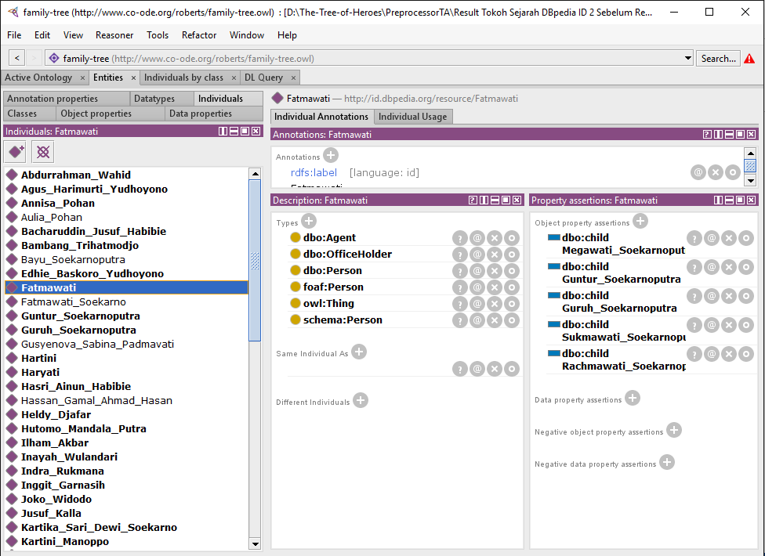

Lampiran Gambar 2 Individu Fatmawati setelah reasoning

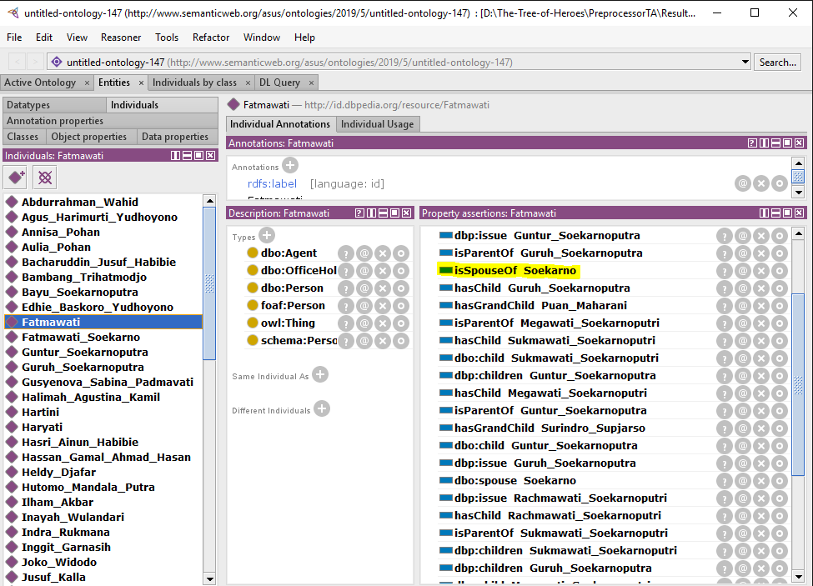

Lampiran Gambar 3 Individu Susilo Bambang Yudhoyono sebelum reasoning

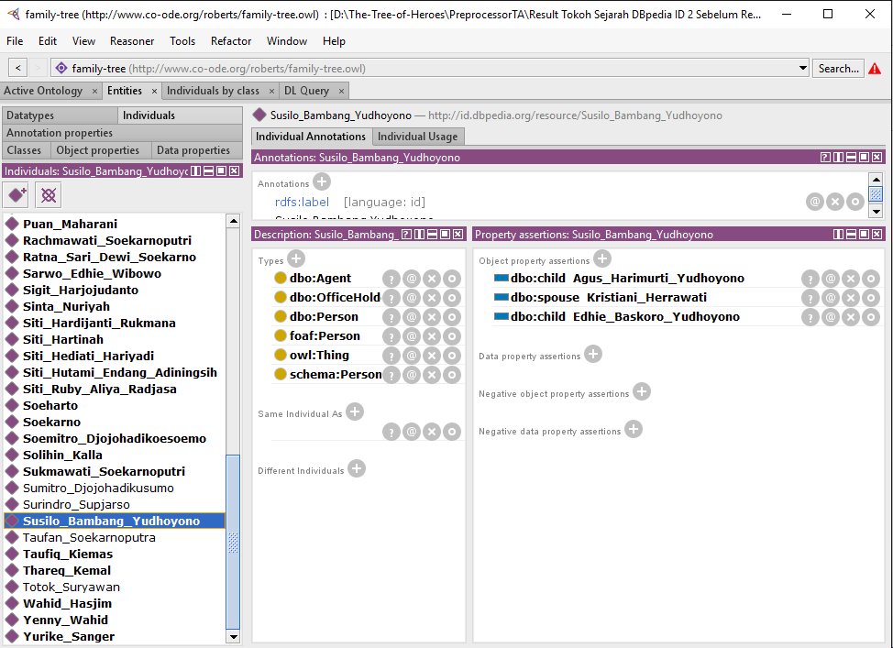

Lampiran Gambar 4 Individu Susilo Bambang Yudhoyono setelah reasoning

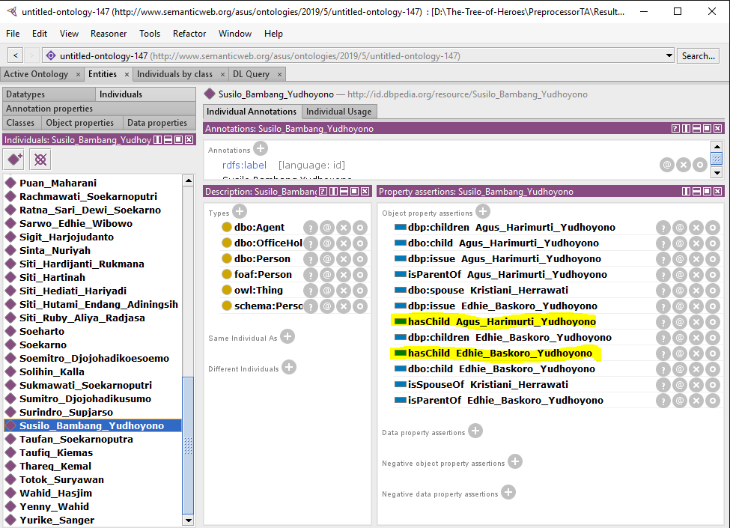

Lampiran Gambar 5 Individu Guruh Soekarnoputra sebelum reasoning

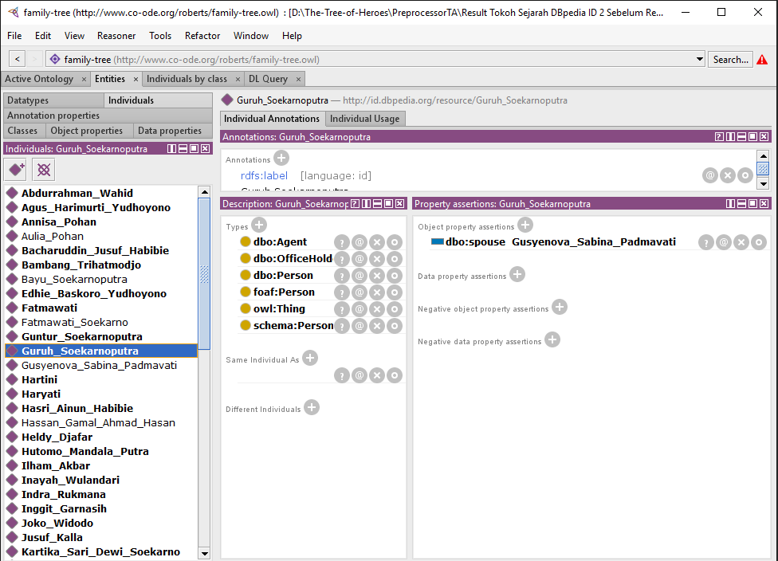

Lampiran Gambar 6 Individu Guruh Soekarnoputra sebelum reasoning

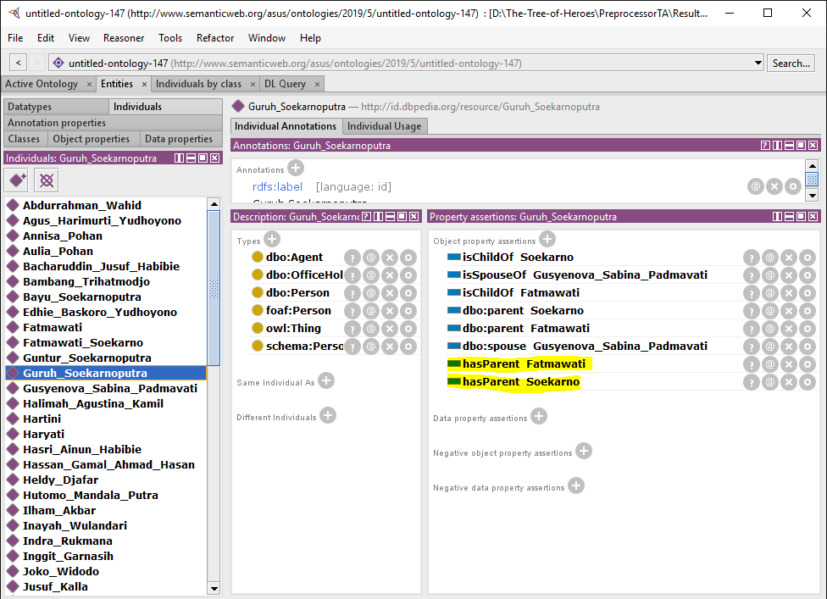

Lampiran Gambar 7 Kasus tidak memiliki anak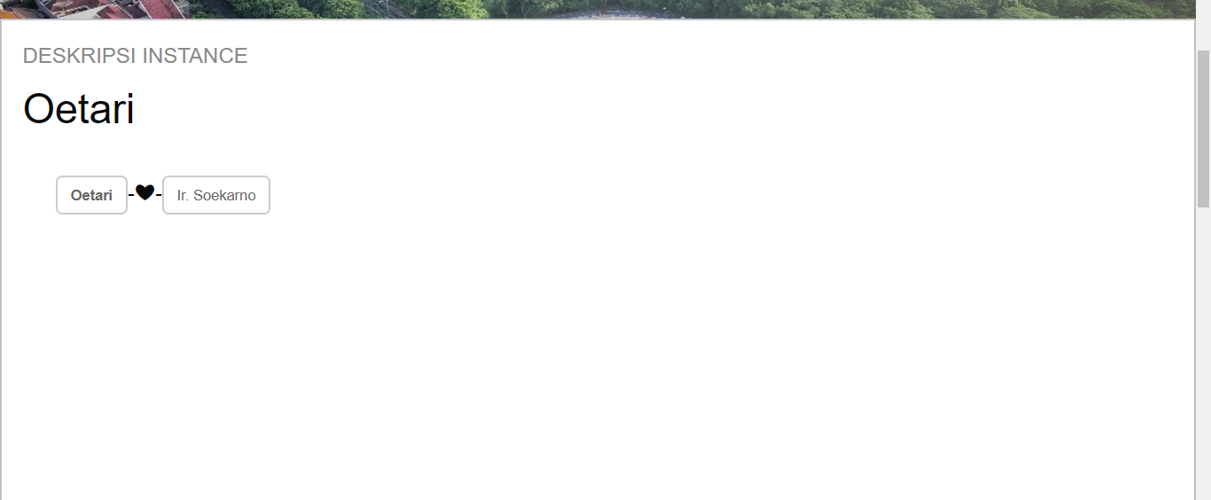

Lampiran Gambar 8 Kasus memiliki anak

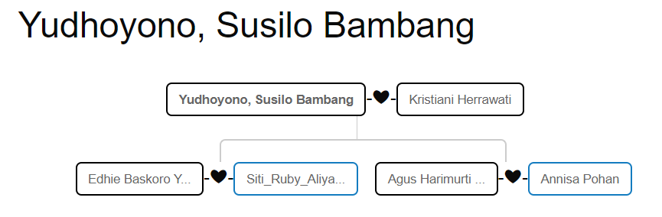

Lampiran Gambar 9 Kasus memiliki cucu

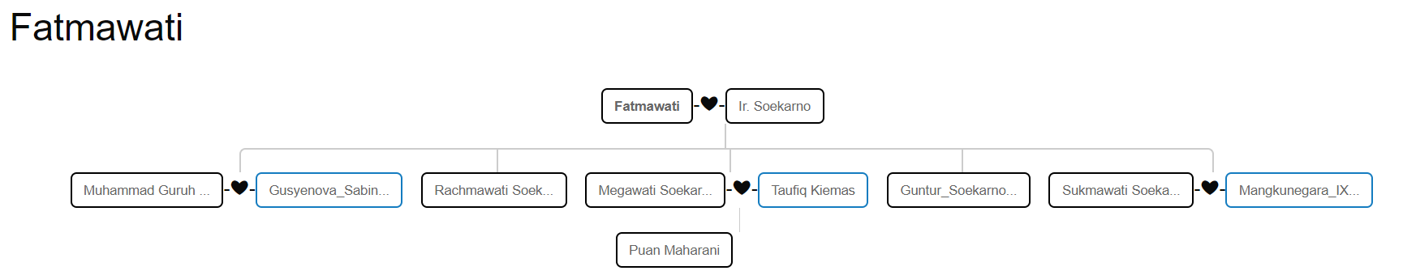

Lampiran Gambar 10 Kasus memiliki cicit

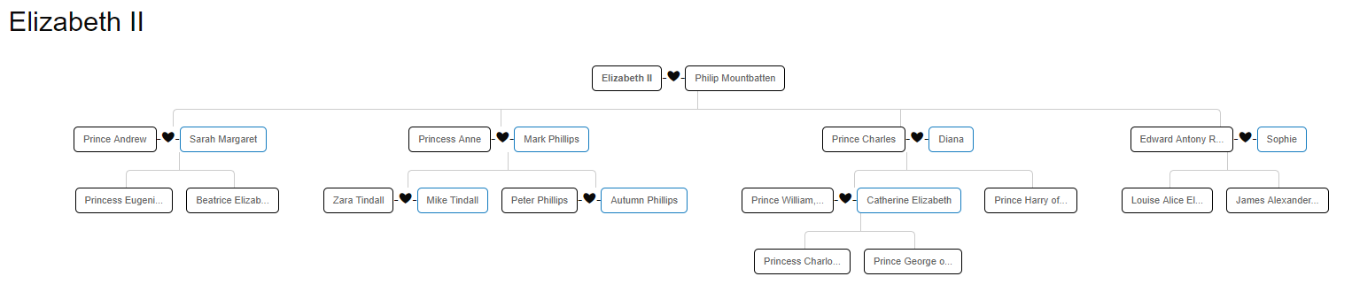

Lampiran Gambar 11 Kasus memiliki pasangan lebih dari satu 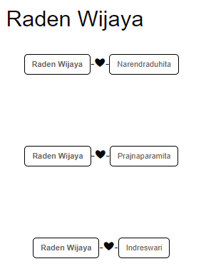

Lampiran Gambar 12 Kasus memiliki relasi tanpa nama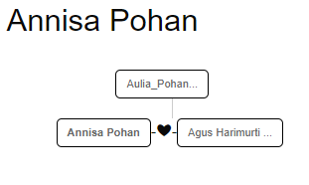

***(Halaman ini sengaja dikosongkan)***

# BIODATA PENULIS

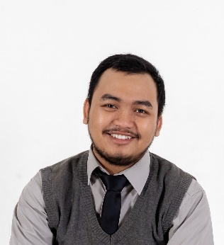Faiq, lahir pada tanggal 8 Juli 1997 di Kediri. Penulis pernah menempuh pendidikan di SDIT Nurul Islam Pare (2003-2007) SD Islam Ar-Robithoh (2007-2009), MTs Negeri 1 Pare (2009-2012), dan SMA Negeri 2 Kediri (2013-2015).

Saat ini penulis sedang menempuh pendidikan perguruan tinggi di Institut Teknologi Sepuluh Nopember Surabaya di departemen Informatika Fakultas Teknologi Informasi dan Komunikasi angkatan tahun 2015. Dalam menyelesaikan pendidikan S1 penulis mengambil bidang minat Manajemen Informasi (MI). Penulis juga pernah terlibat aktif dalam organisasi kemahasiswaan serta kepanitiaan selama perkuliahan, antara lain staff Departemen Hubungan Luar di Himpunan Mahasiswa Teknik Computer-Informatika ITS, dan menjadi kabinet dalam organisasi BEM FTIK ITS. Di sisi profesional, penulis pernah melakukan kerja praktek di Blibli.com, Direktorat Pengembangan Teknologi dan Sistem Informasi (DPTSI) – ITS, dan PT. Aku Pintar Indonesia. Penulis dapat dihubungi melalui alamat *email* karyoutomoo@gmail.com.